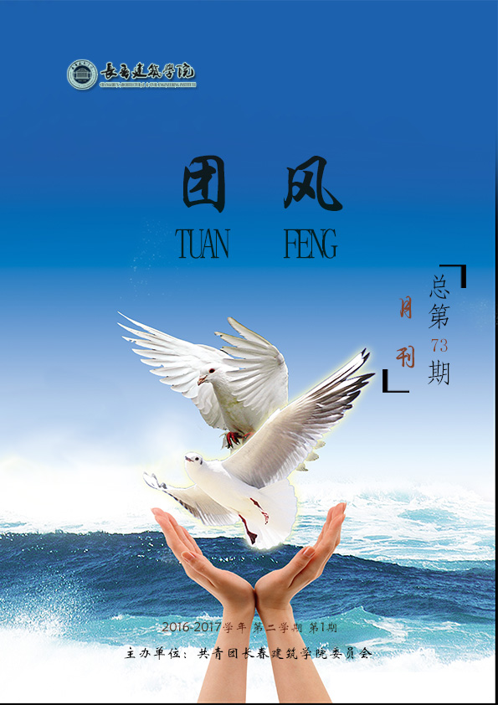

卷首语

雷锋精神永在常新

雷锋，一个年仅22岁的普通解封军战士，在离去整整半个世纪后，他的名字仍然为人民熟知并广为传颂。其短暂的一生，生发出了巨大的精神价值，尽管经历岁月的冲刷，雷锋精神代表的真、善、美精神内涵仍不失为我们现代人道德模范行为的楷模。50年过去，雷锋精神历久弥新，越发凸显出时代的特色，永在常新。
不可否认，雷锋精神的产生有其时代背景，新中国的诞生结束了他贫苦的生活，身为孤儿的他感受到了党和国家带给他的温暖，是他发自内心的感恩中国、感恩党、感恩人民、感恩那个令人沸腾的时代。这是一个内心充满阳光、快乐向上的男孩，他通过自身的不断努力，改变自己的命运;当过农民、当过拖拉机手、当过工人，最后参加了解放军，还当选过人民代表。他每一次的工作变动，都是在克服客观条件不足的前提下完成的，不断的实现着自己的人生价值。他这种积极向上的精神，恰恰反映了中国人民建设美好家园，创造美好生活的热切愿望，具有丰富内涵和时代价值。

雷锋属于那个时代，但是雷锋精神却跨越了时代。雷锋的所作所为是每一个普通公民不需要花费太多的时间和精力就完全能够带给他人快乐的善举。雷锋精神的助人、利他精髓和我们目前正在大力倡导的社会主义核心价值体系不谋而合、紧密相连，他是中华民族传统美德的集中反映，是社会主义道德的集中反映，是社会主义道德的本质要求，是中国共产党人的先进性和社会主义核心价值体系的生动展示。50年来雷锋精神是滋养一代又一代道德模范的力量所在。雷锋精神，始终发挥着提升社会道德水平和文明成度的重要作用，雷锋精神所代表的崇高境界，始终引领着社会道德风尚和时代精神。
雷锋属于中国，但是雷锋精神却跨越了中国，他的形象超越了国家和民族，感动了世界。“助人为乐、毫不利己、专门利人”这是任何国家都会弘扬的人文精神。在瑞典斯德哥尔摩的街头经常会有穿着印有雷锋头像T恤衫的青年快乐助人。泰国政府曾专门印发了《雷锋》的小册子，号召国民学习雷锋精神，为国家和社会多做有益的事。美国西点军校也曾悬挂雷锋画像，将其视为军事的楷模，雷锋精神之所以能“出口”，和只做好事而不做坏事的人性光芒直接相关。
因此，雷锋精神永远不会过时，在改革开放的历史条件下。雷锋精神所具有的社会主义核心价值是鼓舞人们与时俱进、开拓创新的精神动力。作为社会主义建设接班人我们更应该将雷锋精神传承下去。
撰稿人：田宇

目 录

【卷首语】
雷锋精神永在常新 I
【思政教育】
长春建筑学院开展第二十六期党校培训 1
【校园风采】
“雷锋月”启动仪式顺利举行 2
社团联合会第一次全体大例会 2
学生服务管理中心组织召开岗位工作交接协调会 3
校团委青年志愿者联合会参与长春高校联合文明祭祀宣传活动筹办会议 4
学校召开2017届毕业生就业工作调度会 4
校祭奠革命先烈 弘扬民族精神——校级组织“九龙源”扫墓活动 6
【志愿服务】
网络诚信，消费无忧——“3.15消费者权益日”宣传活动 7
与你携手，童语星言——关爱自闭症儿童公益活动 7
你我熄灯，为蓝天保卫战助力——地球熄灯一小时宣传活动 8
善行你我，爱挽生命——义卖报纸活动 9
爱心传递，与希望同行——为小杨威生命长跑助力 10
【分院动态】
城建学院活动概况 12
城建学院召开第四次全委会 12
城建学院召开第五次全委会 12
城建学院举办大学生实践创业巡回讲座 13
城建学院举办3.15辩论赛第一场 14
城建学院举办3.15辩论赛第二场 14
城建学院举办3.15辩论赛总决赛 15
交通学院活动概况 16
交通学院“雨露”青年志愿者协会举办3.15宣传活动 16
管理学院活动概况 17
管理学院举行新一届领导班子与学生见面会 17
土木工程学院活动概况 17
土木工程学院组织“安全警钟长鸣 拒绝不良贷款”团会 17
土木工程学院举办“女生节快乐”活动 18
土木工程学院举办“大学生创业实践”讲座 19
公共艺术学院活动概况 19
公共艺术学院开展新学期扫雪活动 19
公共艺术学院开展“学雷锋”主题班会活动 20
公共艺术学院开展2015级学生表彰大会 21
公共艺术学院开展学生干部大会 21
公共艺术学院开展大扫除活动 22
电气信息学院活动概况 23
电气信息学院举办志愿者向孤儿院孩子献爱心活动 23
电气信息学院举办拔河比赛 23
电气信息学院举办干部聘任大会 24
电气信息学院召开团委学生会工作创新研讨会 25
电气信息学院召开第二十六期党课动员大会 25
建筑与规划学院活动概况 26
建筑与规划学院举行“大学生未来规划”主题演讲 26
建筑与规划学院举办雷锋月活动 27
建筑与规划学院举办拔河比赛 28
文化创意产业学院活动概况 29
文化创意产业学院举办第五届“文创杯”篮球比赛 29
文化创意产业学院举办《徽园》学术沙龙活动 30
【校园生活】
三月份食堂检查情况报告 32
三月份主题团日学习概况 36
2016-2017学年第二学期第一期团会总结 36
2016-2017学年第二学期第二期团会总结 38
第一期团会各学院排名 41
第二期团会各学院排名 42
三月份两期团会各学院总排名 42

总 编：吴延红
顾 问：李 琦 王春雨
主 编：刘珊珊
副 主 编：牛雪强
编 委：田 宇 陈 梦
卢 谌 朱雅琳
投稿邮箱：ccjzxytwxcb123@163.com
承办单位：长春建筑学院校团委宣传部
报：学院党委
送：各学院分团委
发：各学院分团委学生会 各社团组织

思政教育

长春建筑学院开展第二十六期党校培训

为了进一步加强我校党组织建设，积极培育和践行社会主义核心价值观。2017年3月20日，长春建筑学院第二十六期党校培训班在土木工程学院报告厅正式开课。长春市党校校委委员、副教育长，长春市有突出贡献专家王健教授作为此次课的授课老师。学生服务管理中心主任李琦老师、学生工作处副处长孙一平老师、组织人事部李翠梅老师及全体值班辅导员老师也参加了此次党课。
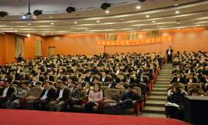
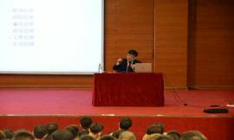
本次培训旨在帮助我校想要加入党组织的积极分子理清组织观念，明晰党员的义务权利，通过老师们的辅导，争取早日入党。在今天的培训课程中，王健教授通过举例，快速帮助同学们了解了党章和发展党员的相关细则。本次课程是培训的第一次课程，紧接着还有五次课程的讲解，通过这一系列的课程培训，可全方位帮助我校第二十六期入党积极分子对于党组织和党员有一个全新认识，能够及时端正入党动机，在此后的学习、工作中，全心全意为老师和同学们服务，争取早日成为一名合格的共产党员。
本次培训班特点鲜明，学员感触深刻，收效十分明显。通过系列培训，可帮助我校学生一心向党，通过自身努力成为党和国家需要的人才，在日后的工作中，兢兢业业，全心全意服务人民。同时促使大家牢记党的宗旨意识，坚定共产主义信念。

校园风采

“雷锋月”启动仪式顺利举行

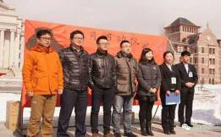
为进一步弘扬雷锋精神，传播“奉献、友爱、互助、进步”的志愿服务理念，2017年3月6日中午，校团委青年志愿者联合会于水景广场举行了主题为“‘锋’回三月暖凡尘，携手互助乐人间”的“雷锋月”启动仪式。校团委干事郭梓睿、王丹童，管理学院分团委书记孙一平、电气信息学院分团委书记史春涛、土木工程学院分团委书记于淼以及各学院青年志愿者协会志愿者代表等200余人出席了启动仪式。
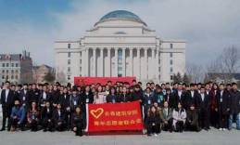
仪式由校青年志愿者联合会副主席程慧娟主持。郭梓睿老师首先向大家阐述了雷锋精神的内涵和时代意义，并强调，希望所有大学生能参与到“雷锋月”活动中来，学习、发扬雷锋精神，共建和谐校园。接着，校青年志愿者联合会主席刘倩发言，向大家分享了“奉献、友爱、互助、进步”的志愿者精神，号召大家积极弘扬雷锋精神并切实付诸行动，彻底消除“雷锋三月来了四月走”的形式主义，才能为学校、社会贡献一份力量。最后，刘倩带领所有志愿者进行宣誓，表达了互帮互助，共建和谐校园的决心。
今年是雷锋同志逝世第55周年，随着时代的变迁，雷锋精神被不断赋予新的内涵，本次“雷锋月”启动仪式，有利于学生了解雷锋精神，带动学生在实践中传播文明，在行动中促进和谐，在学习中塑造品德。
撰稿人：郑梅琪 李维

社团联合会第一次全体大例会

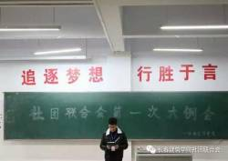
2017年3月12日17时，第12届社团联合会第一次全体例会在土木工程学院202室召开。共118人参加了此次会议。会议由财务部李鑫主持。
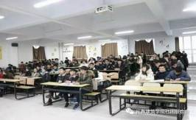
本次会议的内容主要是总结上学期工作，提出社联今后发展方向，明确各级成员的任务和责任。会议伊始，副主席曹佳兵上台发言，他总结了上学期社联的工作情况，指出社联目前存在的问题，希望各级成员各司其职，并强调了副部们更是要调整自身状态，全身心投入社联即将迎来的工作活动中，副部们要为接手社联未来的工作做好充分准备。紧接着各部门副部依次上台发言，他们均是围绕部门职能和工作规划展开话题，提出了要加强部门培训和管理工作，优化“质”和“量”，促进部员的自我提升。同时说到，副部们更是要以身作则，加强自身建设，增强各部门的凝聚力，共同为社联的未来做出贡献。
会议到此圆满结束，此次大会的召开为2017年社联的全新工作正式拉开序幕，鼓舞人心，相信在全体社联人的努力下，社联会迈向新的高度，迎来辉煌。
撰稿人：廖均荣

学生服务管理中心组织召开岗位工作交接协调会

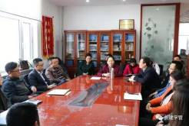
3月16日下午1:30学生服务管理中心组织召开了岗位工作交接协调会，学校党委书记、副校长吴延红、原学生服务管理中心和新聘任的学生服务管理中心所有成员参加了会议，会议由原学生服务管理中心主任、学生工作处处长王浩强主持。
王浩强首先说明了会议内容和目的，接着吴书记发表了讲话。吴书记指出这次干部竞聘上岗是推动董事长“四大战略”中人才战略发展的重要举措，此次干部聘任调整综合素质高、工作能力强的机关干部去分院任职，加强了分院班子的整体实力，充分发挥小机关，大分院的体制优势。吴书记对即将离任干部过去的工作给予了高度评价和充分肯定，对新聘任的干部寄予了很大的厚望和充分的信任，吴书记希望新聘任的干部能向老干部认真学习，发扬光大中心好的作风，使中心工作更上一层楼。
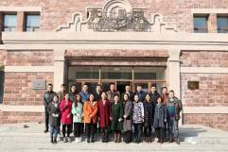
接下来即将离任的干部和新上任的干部发表了自己的感想，原中心主任王浩强认为董事长的这次改革布局深远，他首先表态，一定会做好原岗位的交接与帮扶工作，不但要把他们扶上马，还要送上一程。在新的岗位上他一定会以饱满的工作热情，脚踏实地做好工作。原就业中心主任张年友和团委书记王春雨也都表示董事长的轮岗交流举措对学校和个人发展都有益，到新的岗位有新的激情，可以把原岗位积累的经验和方法带到新岗位去，他们会积极努力做好基层工作，为学校发展做贡献。新上任的领导也都表示会积极努力多学习，多思考，传承和发扬中心的优良作风，有信心做好各项工作。新上任的中心主任李琦也发表了自己的感想，他希望今后学生服务管理中心在董事长的带领下，在吴书记的关怀指导和各学院的积极配合下，各项工作都能取得新的成就。
最后原学生服务管理中心和新聘任的学生服务管理中心所有成员在社团大楼门口合影留念，此次会议完成了岗位工作的初步交接，也使新老干部团结一致，共同为学校发展开创新局面。

校团委青年志愿者联合会参与长春高校

联合文明祭祀宣传活动筹办会议

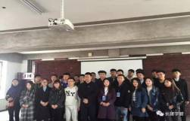
为深入贯彻共青团长春市十五届七次会议关于国家传统节日——清明节，缅怀先烈，文明祭祀，弘扬社会主义价值观，2017年3月25日，长春建筑学院青年志愿者联合会、长春工业大学春蕾志愿者协会、吉林农业大学支农协会等14所高校的15个社团在长春大学旅游学院召开在长高校联合文明祭祀宣传活动筹办会议，共同讨论、筹备宣传活动的相关事宜。
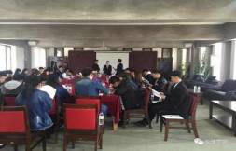
3月25日上午，社团负责人陆续到达会场，9时，会议正式开始。各社团负责人首先介绍了所在学校及社团的概况、宗旨理念和发展方向等内容，在初步了解后，大家就活动主题形式、活动流程、宣传方式等细节事宜进行交流讨论。会议决定此次联合在长14所高校在南湖公园长春解放纪念碑前进行"清明忌英烈 共筑中国梦"的活动主题，在默哀、鲜花常规等祭祀方式的基础上开展主题朗诵、邀请抗战老英雄进行革命主题演讲等方式进行。
这次筹办会议的召开，分工更加明确，责任细致到个人，为4月2日的在长高校联合文明祭祀活动宣传活动奠定了坚实基础。各社团在志愿工作方面互相交流经验，为以后公益活动开展合作创建了先机，明确方向，报团崛起，有利于高校在志愿服务方面的经验交流、借鉴，提升高校社团的志愿服务水平。
撰稿人：郑梅琪 黄圳芳

学校召开2017届毕业生就业工作调度会

2017年3月28日上午8时30分，长春建筑学院2017届毕业生就业工作调度会在我校社团大楼就业指导中心会议室召开。我校党委书记吴延红、学生服务管理中心主任李琦、学生工作处副处长孙一平、就业指导中心主任田野，各分院党总支书记、副书记及2017届全体毕业生辅导员参加了此次会议。会议由就业指导中心主任田野主持。
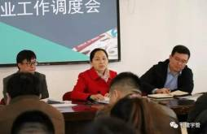
会上，各分院2017届毕业生辅导员就目前的就业工作进展情况进行了全面详细的数据分析和汇报，交流了就业工作先进经验与做法，对存在的问题进行了探讨，并对我校就业工作提出了有效的意见与建议。
就业指导中心主任田野对2017届毕业生就业工作做出了相应布置并提出具体要求。他强调，各分院要更加关注毕业生就业工作，增强主动性与紧迫感，要积极拓展毕业生就业渠道，与企业进行深度合作；同时要做好对就业困难学生的排查工作，找明原因，根据毕业生需求，做好一对一的就业指导与精准帮扶；最后要求各分院做好毕业生就业信息与企业信息统计的更新工作，做到周上报、周总结、不拖拉。
学校党委书记吴延红发表讲话。吴书记要求各分院对《吉林省教育厅关于印发厅党组书记、高校工委书记孙维杰在2017年全省普通高校毕业生就业创业工作会议上讲话的通知》做认真深入的学习，并对学校2017届毕业生就业阶段性工作的完成情况进行深入点评,表扬了就业工作成绩突出的交通学院、文化创意产业学院、管理学院等单位和个人。
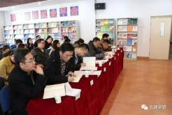
针对当前严峻的就业形势，结合我校毕业生的基本情况，吴书记要求各分院要积极主动的开展就业工作。一是要明确分工，强化主责意识，实行一把手工程，成立党政一把手牵头的就业领导小组，并对就业推进工作进行研讨，形成汇报材料；二是要主动拓展就业市场，联系企业，充分发挥校友作用，开展好用人单位的宣讲会和大型双选会，在数量、质量和层次上下功夫，并要求各分院主动联系企业，形成就业三级联动机制；三是要细致摸查未签约学生的就业意向，调动学生就业积极性，帮助其落实就业单位，逐一确定签约时间，并认真做好就业统计工作，日日更新，周周上报，降低违约率，杜绝“被就业”现象，把就业率提升一个新的高度；四是要抓专业找主线，层层传导，制定措施，有目标有计划的开创就业工作的新局面，到今年7月全校毕业生初次就业率要达到86%以上，至今年12月的最终就业率要达到94%以上。
最后，吴书记强调就业工作是民办高校的生命线，一个学生的就业牵动一个家庭的幸福，带动学校发展的脚步，也关系到整个社会的稳定。大家要同心协力、共同努力、抓住重点、做好冲刺，把就业工作变成全学校的工作，保障毕业生顺利就业，高质量就业。

校祭奠革命先烈 弘扬民族精神

——校级组织“九龙源”扫墓活动

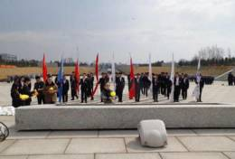
在清明节即将来临之际，为进一步强化我校学生的革命传统教育，缅怀革命先烈的高尚品质，2017年3月31日，在校团委书记刘珊珊、校团委干事郭梓睿、王丹童的带领下，校团委青年志愿者联合会、校团委学生会、校大学生记者团、校大学生广播站、校大学生军乐团、校大学生社团联合会、校大学生中国特色社会主义理论体系践行社、校大学生艺术团的56名学生干部在长春市九龙源烈士陵园举行了以“清明雨纷纷，鲜花祭先烈”为主题的清明扫墓活动。
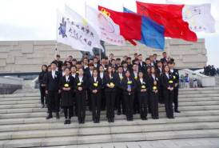
上午10时，大家面对着革命烈士纪念塔，全体肃立，在庄严的国歌声中，公祭仪式正式开始。本次公祭仪式由青年志愿者联合会主席刘倩主持，首先，由校团委书记刘珊珊发表讲话，刘书记号召大家学习烈士们艰苦奋斗的作风和顽强不息的拼搏精神，把对先烈们最深情的思念和最崇高的敬意化作动力，努力工作、学习、锐意进取、开拓创新。接着，由青年志愿者联合会学生代表姚雪婕宣读先烈祭文：为给国人光明，为捍卫主权独立、民族尊严，革命先烈们用生命谱写了一曲威武雄壮的凯歌。随后由校青年志愿者联合会副主席祝霖带领全体人员宣誓，简短却嘹亮的誓言，是我校全体大学生对革命烈士们、对民族、国家的庄严承诺。志愿者们还通过为烈士默哀、清扫墓碑、敬献鲜花等形式为国家和平解放、安全稳定而献身的革命先烈表达敬意，寄托哀思。
公祭仪式结束后，刘珊珊书记、郭梓睿干事带领学生干部参观了长春革命烈士纪念馆，馆内存放着许多抗战时期的武器和烈士的生活用品，大家认真聆听讲解员介绍各个物件背后的故事，革命烈士如何用生命挽回一次次危险的局面。
通过此次扫墓活动，让我校大学生了解平安、稳定生活的来之不易，加强了我校学生的爱国主义教育，进一步明确作为新时代大学生所肩负的历史使命，有利于加强学生的精神文明建设，创建和谐校园。缅怀先烈、继承传统、明德修身，为建设“美丽中国”献出自己的一份力量。
撰稿人:郑梅琪 李维

志愿服务

网络诚信，消费无忧

——“3.15消费者权益日”宣传活动

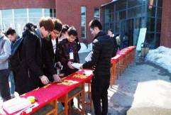
在数字信息飞速发展的今天，网络消费已成为近几年的消费主流之一，然而一些欺诈行为使消费者产生顾虑。为积极响应中国消费者协会2017年消费者权益日主题的倡导，普及消费者权益保护的相关知识，提高大学生的消费维权意识。2017年3月15日校团委青年志愿者联合会携交通学院雨露志愿者协会的志愿者分别在学校一、二食堂开展3.15消费者权益日宣传活动。
暖阳将冰雪解冻，将寒风温暖，将志愿者的热情发酵。活动前大家集思广益，绘制海报，制作条幅，制定调查问卷，一切准备井然有序。中午12时，活动正式开始，志愿者们精神抖擞，向过往的同学们介绍相关消费者权益日知识的同时，耐心解答大家的问题，并鼓励同学们拿起法律武器维护自己的合法权益，同时有序地组织大家在条幅上进行签名。对于问卷调查，同学们和食堂工作人员热情参与，积极配合志愿者进行问卷的填写。
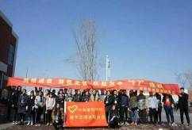
经过后期对问卷的统计发现，人们对消费者权益日了解度达到86%，较去年同比上升9％，其中网购后期维权意识，相关处理措施等方面仍有较大提升空间，这就需要从法律法规完善，行政保护督促，舆论支持，个人消费维权意识，商家诚信经营等社会各方共同努力来改善提高。
这次“3.15消费者权益日”活动，通过广泛的宣传，让师生们对维权有更深刻的认识，并鼓励大家用正确的方式维护自己的合法权益，倡导大家学习相关法律知识，践行把有限的生命投入到无限的为人民服务中去的雷锋精神，为三月雷锋月增添了一抹别样的色彩。让你我一同携手，将溪水汇成洪流，让消费更有力，让志愿更贴心 让我们的生活更美好。
撰稿人：郑梅琪 李维

与你携手，童语星言

——关爱自闭症儿童公益活动

为积极响应雷锋月的主题活动，提高大学生的志愿服务精神。2017年3月18日，校团委青年志愿者联合会的25名志愿者到长春星言童语特殊儿童训练中心，为他们带去温暖。
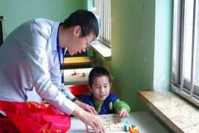
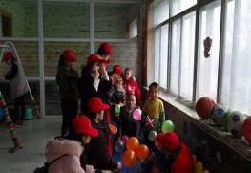
三月的丝丝细雨，浇不灭志愿者们热情的心，灰蒙蒙的天，遮不住志愿者们前进的路。志愿者们早早地在社团大楼集合，一路上大家精神抖擞，有的互相交流着等会要怎样与小朋友们交流，有的准备着节目，希望给小朋友留下一个美好的回忆。小朋友初次见到志愿者们显得有些害羞，在志愿者们热情地交流下，孩子们流露出对我们的信任，志愿者们的手语表演“国家”更是温暖小朋友们的内心，在志愿者演唱《小星星》时，孩子们脸上露出灿烂的笑容。为更好地融入到孩子们当中去，志愿者们与孩子们一起游戏，并结合自身所长教孩子们唱歌、绘画等。看到孩子们认真的模样，无邪的笑容，志愿者们甚是欣慰、激动。
儿童是天使，而自闭症儿童只是不小心将翅膀受伤，需要全社会人们都献出爱心，让他们也能飞翔。此次活动,志愿者们为孩子们送去关心和希望,把自己身上一些正能量的东西带给他们，让他们，不孤单，更勇敢，发扬了“理解、尊重、关心、帮助”的助残精神，集中体现了大学生“奉献、友爱、互助、进步”的志愿者精神，为组织的支教服务活动的有序开展打下良好的基石。
撰稿人：郑梅琪

你我熄灯，为蓝天保卫战助力

——地球熄灯一小时宣传活动

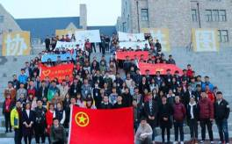
为积极响应世界自然基金会应对全球气候变化所提出的全球性节能活动，提高大学生的节能减排意识，引导其在生活中践行可持续的低碳生活方式。2017年3月24日，由共青团长春建筑学院委员会主办，校团委青年志愿者联合会承办，校团委学生会、校大学生记者团、校大学生广播站、校大学生军乐团、校大学生社团联合会、校大学生中国特色社会主义理论体系践行社、校大学生艺术团协办的以“熄灯创低碳 共建蔚蓝天”为主题的地球熄灯一小时宣传活动在水景广场开展。
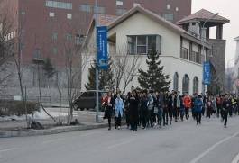
3月24日中午，志愿者们分为两队分别在一、二食堂对该活动进行宣传，热情地为过往的师生讲解关于地球熄灯一小时的知识，还以写便利贴的方式询问广大师生：“环保节能我们能做的小事有哪些”“如果熄灯了会做些什么”等节能问题，更是鼓励师生们加入下午“走出寝室、走向操场”的传递火炬慢跑活动。
下午五时整，地球熄灯一小时活动正式开始，志愿者们首先在图书管门前拼出“60+"的字样，呼吁大家为地球熄灯一小时，并合影留念。在校青年志愿者联合会副主席韩鹏带领下，大家庄严宣誓后，启动了本次绕学校跑一圈的火炬传递活动。本次活动共经过8个站点起点为管理学院，途经公共艺术学院、交通学院、建筑与规划学院、校友会馆、一食堂、体育馆、二食堂，终点为操场，每到一个站点由校级组织一起加入，跑步队伍不断壮大，正如环保力量逐渐汇聚并日益强大，活动中同学们有力的喊着“我志愿为地球熄灯一小时”的口号，吸引到众多同学的观看与参与，跑至终点站——体育场，许多人已呼吸急促，但大家任坚持喊口味宣传地球熄灯一小时，为低碳环保真正献出自己的一份力量，活动最后，大家一同合影留念。
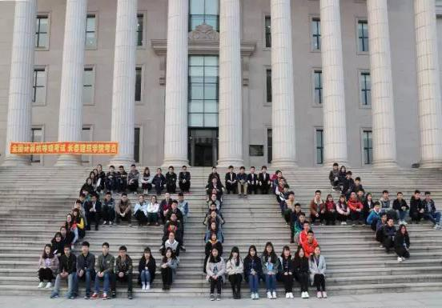
下午7时，校级学生组织于社团大楼集合，进行熄灯一小时活动，大家一起在月光下，以一种最淳朴的方式仰望星空，悠远的星闪耀着，格外澄净。学生干部纷纷表达了自己低碳环保的决心，从节约一滴水、随手关灯、拔插头等小事做起，创建蔚蓝天空，你我同行。
环保是一份责任，节能是一种习惯。熄灯创低碳，共建蔚蓝天空，从自身做起，从点滴做起。节约一张纸，造福一片林;节约一滴水，增加一片海;少开一天车，清新一片天。健康的运动方式在锻炼身体的同时，为环境保护贡献一份自己小小的力量。本次地球熄灯一小时的宣传活动，有利于增强大学生的环保意识，有利于美丽校园的建设，本活动的为三月雷锋月增加了一抹别样的色彩。
撰稿人：郑梅琪 黄圳芳

善行你我，爱挽生命

——义卖报纸活动

为积极学习雷锋精神，呼吁社会关注弱势群体，弘扬助人为乐的中华传统美德，2017年3月25日、26日，校团委青年志愿者联合会的80余名志愿者在重庆路和桂林路开展了为期两天的义卖报纸筹集善款活动。其中25日为杨威小朋友募集治病善款，共计2900.1元，26日帮“星儿”——自闭症儿童买手环义卖筹款，共计832.5元。
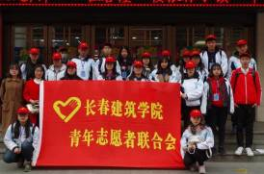
每天早上七时，参加活动的志愿者们在社团大楼集合，迎着朝阳，志愿者们头戴小红帽，脖挂校青联工作牌，身着校服，带着满身热情向目的地出发，到达目的地后，志愿者根据前期准备迅速分组、分配报纸、路线，强调安全问题后，拿着募捐箱开始义卖活动。
志愿者们统一的服装给路人带来信任和安全，使来往的社会人士很多都放下了戒备，给予捐款。两天的活动中，有漠视，有不理解，更有言语激烈，不问情况便指头大骂的人，但更让人印象深刻的是他们，给予我们支持和信任，给予孩子生活和希望，一位国际友人看到募捐同学，上前奉献一份自己的爱心，虽然不同国家，虽然不同语言，但相同的是一颗善良的心。一位收废品的男士，主动上前询问志愿者关于孩子的情况，在得知小杨威身患白血病且医药费昂贵，便毫不犹豫地捐了五十元，在场的志愿者都深深地向他鞠躬，他的善良，毫不犹豫，感染了每一位在场的人。有的家长在了解情况后，为培养孩子的爱心，母亲把钱交给自己的孩子，引导他把钱亲手放进募捐箱后，孩子开心的对着自己的母亲笑了。
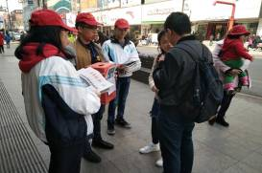
有这许许多多这样爱心人士的鼓励，即使面对碰壁，志愿者们也像打不死的小强一样坚持自己心中的志愿精神，继续宣传、义卖。有许多女生连续两天参加了义卖，当主席问她们“累不累时”，她们不假思索地回答：“不累，身体也许有些疲惫，但心告诉自己我做的这些值得”。对于初次义卖的大一来说，这次义卖很长，很难，也是人生道路中一堂重要的课，但每一个志愿者都在坚持，因为心中有志愿，就像我们常说，公益，贵在坚持，多一份坚持，世界就会多一分希望。
报纸有价，爱心无价，人类的光辉一直闪耀着。此次活动不仅帮助了杨威小朋友和一些患自闭症的孩子，呼吁社会关注弱势群体，也再次向广大社会人士宣传了无私奉献的精神。志愿者们锻炼了自己的能力，加深了做一名志愿者的决心，向全社会展示了"奉献、友爱、互助、进步"的青年志愿者精神。
撰稿人：郑梅琪 黄圳芳

爱心传递，与希望同行

——为小杨威生命长跑助力

2017年3月28日，校团委书记刘珊珊、校团委干事郭梓睿、校团委青年志愿者联合会志愿者刘倩、张佳乐及长春晚报记者李奔一起来到小杨威家中，将志愿者们25日义卖筹集的2900.1元善款送到小杨威父亲手中，为小杨威的康复贡献一份力量，也希望这对父子早日度过难关。
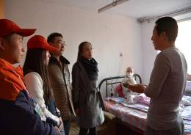
杨威，今年12岁，由于急性淋巴细胞白血病已做完8个周期化疗，29号开始第9个周期的化疗，前后共花去40多万元，还差10万元治疗费用，然而作为单亲父亲的杨金龙已家徒四壁，无法再支付高额的化疗费用。20日，父亲杨金龙联系报社，寻求社会的帮助。
刘珊珊书记、郭梓睿老师的带领下，志愿者们购买水果前往小杨威的住处。下午3时，在吉林大学白求恩第一医院附近的出租屋里见到了小杨威和他的父亲杨金龙，在这个不足20平米的房间里，摆着一张双人床和一些生活用品，空间所剩无几。小杨威躺在床上，即使病魔缠身枕头边依旧放着课本，他无比渴望回到校园。通过父亲我们了解到小杨威最近身体状况逐渐好转，再做8个周期的化疗就能康复。了解基本情况后，刘书记向杨金龙说到:我们学校的志愿者都很关注小杨威，后续要是有什么困难，可以随时和我们这边联系，我们一定会尽我们的力量帮忙。最后，在记者和志愿者们的见证下，刘书记正式将义卖的2900.1元送到杨金龙手里。
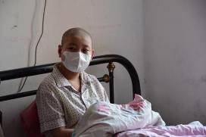
通过义卖，我们用自己的力量帮助了小杨威，今天，我们将所募集到的钱款如数带到了孩子父亲手里，虽然这些钱在昂贵的手术费面前九牛一毛，但是众人拾柴火焰高，在社会各方志愿者的帮助下，小杨威一定能够恢复健康重新走入校园。作为一名青年志愿者，最重要的是成为一名有心人，从身边事做起，从力所能及的事情做起，真正把无私奉献的雷锋精神同社会实践相结合，在生活中践行社会主义核心价值观。
爱心传递，与希望同行。在这阳春三月，天地间一切生命都焕发着生机，让我们一起为小杨威鼓劲儿，祝愿他早日康复。
撰稿人：郑梅琪 黄圳芳

分院动态

城建学院活动概况

城建学院召开第四次全委会

2017年3月7日17时整，城建学院在本学院教学楼六楼报告厅开展了这学期第一次全委会，本次会议由城建学院分团委书记夏凡主持，城建学院全体学生干部出席本次会议。
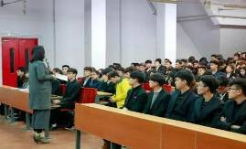
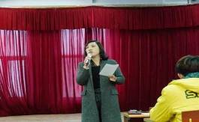
会议一开始，夏书记表明作为一名学生干部应深刻反思自己，在新学期的一开始就要调整好自己的生活和学习的状态，对自己有个明确的学期规划，并且能够以积极认真的态度对待自己的本职工作，刷新自己作为学生干部的认知感。其次要求所有学生干部要有组织性、纪律性，在品德习性方面严格要求自己，逐步完善自己。尤其是在“雷锋月”中，分团委学生会的各个部门都应该主动学习雷锋精神。同时，夏书记明确指出责任心是全体学生干部最重要的一点，每一个分团委学生会的成员都要踏踏实实做好本职工作，并对本学期即将开展的各种活动做好规划，抓住机会锻炼自身能力。
会议的最后，夏书记再次对学生考场纪律做了一个详细的说明，希望所有的学生干部能够起到带头作用，坚决杜绝考试违纪行为。也希望学生干部能够在做好学生干部工作的同时，不落下自身的道德修养的培养和学习成绩的提高，成为一个全面发展的优秀人才。
撰稿人：牟 利

城建学院召开第五次全委会

2017年3月9日17时，在城建学院教学楼六楼报告厅开展了本学期第二次全委会。本次会议由城建学院分团委书记夏凡主持，城建学院全体学生干部出席本次会议。
会议一开始夏书记主要表明希望学生干部做好本职工作，认真站好每一班岗，也希望学生干部能够做好模范带头作用。并对各个部门提出严格要求：
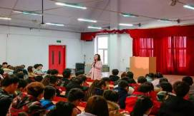
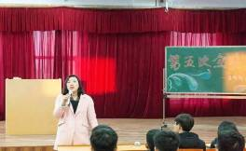
1.常规职能部门严格遵照学院的规章制度，为同学们提供良好的学习和生活环境，并让同学们养成良好的生活习惯。同时，职能部门根据当日情况进行记录，并向各年纪辅导员报备。
2.作为学生干部，不徇私舞弊，严于律己，以积极正确的态度对待一切事情。如若发生特殊情况，向自己的上级报告，层层递进，不要因越级而造成严重后果。
3.为了让城建学院建设的更好，学生党员将会加入监督管理的行列，给同学们的学习和生活环境营造的更好。同时，也监督学生干部，与学生干部共建美好学院。
会议最后，夏凡书记再次强调希望全体学生干部做好本职工作，加强自身管理，起模范带头作用，站好每一班岗，为学院的发展献出自己的一份力量。
撰稿人：郑 义

城建学院举办大学生实践创业巡回讲座

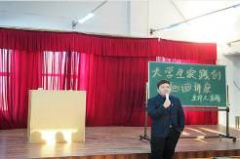
为了激励同学们在新的一学期里更加上进，让大学生更加了解创业的含义和途径，为以后的创业之路打好基础。城建学院于2017年3月13日17时在城建报告厅进行了一场关于大学生实践创业的巡回讲座，本次讲座由我校大学生实践创业指导老师李桥担任主讲，城建学院大二及大三年级学生参加。
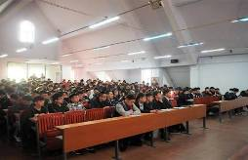
在实践创业讲座的整个过程中，李老师讲了自己的真实经历，一个在大学中从零开始打拼，一点一滴的积累经验，慢慢发展至今日的创业经历。李老师的言辞恳切风趣，让同学们在欢声笑语中收获良多。而在讲座中，李老师还提到ITTA，这分别代表创意、团队、时机和执行四个创业的关键。同时，李老师还以学长的身份对有创业梦想的学弟学妹们在不论是精神上，还是经验传授上都予以极大的支持和鼓励。
本次实践创业讲座不仅让同学们了解了一定的创业知识，还学习到了优秀学长身上脚踏实地、努力进取以及坚持到底的精神。同时，此次讲座还激发了同学们学习热情，给富有自主创业梦想的同学们指明了一条康庄大道，并为我院良好的学风建设做出了极大的贡献。

撰稿人：宗子俊

城建学院举办3.15辩论赛第一场

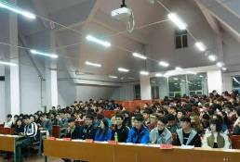
今天是三月十五日国际消费者权益日，为了向广大学生介绍消费知识和有关法律知识，宣传消费者的权利；唤醒并提高消费者的自我保护意识；促进全社会都来关心、支持消费者合法权益保护工作。城建学院于2017年3月15日19时10分，在城建报告厅举行辩题为“小额消费是否需要维权”的辩论赛第一场。到场嘉宾有分团委书记马力书记，2016级辅导员邢劭思以及部长级学生干部。
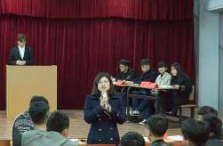
辩论赛一开始，由主持人刘思麟向大家介绍辩论赛的规则，而后，在双方辩手自我介绍之下，辩论赛正式开始。辩论赛一开始，正方辩手代表从中国经济的增长方面来陈述自己的观点激起了全场观众的共鸣。但反方代表也不甘示弱，从小额消费的维权成本高效率低的方面表达出了自己的看法。在整个辩论赛过程中，高潮迭起，精彩不断，博得现场观众的阵阵掌声。在最后的提问过程中，观众与辩手的互动更是将全场观众的热情推到了最高潮。经过激烈的角逐，最后由反方辩手获得胜利。
本次的“小额消费是否需要维权”辩论赛使同学们对消费者的合法维权以及维权的有关法律知识有了更深层次的理解，还提高了同学们的思维反应速度、沟通技巧，增强了学生语言组织能力和应变能力。
撰稿人：王镜摄

城建学院举办3.15辩论赛第二场

继第一场“小额消费是否需要维权”辩论赛之后，2017年3月16日19时整，城建学院青年志愿者协会在城建报告厅进行了以“抵制假货是靠自律还是靠他律”为主题的第二场辩论赛。而在有第一场辩论赛的同学们的精彩表现之后，第二场辩论赛的同学们的表现也是有过之无不及！
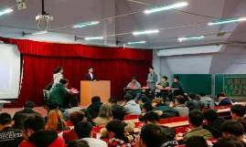
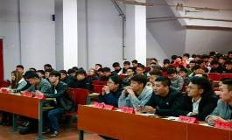
本次辩论赛依然由分团委学生会的部长们出席嘉宾并担任评委。辩论一开始，主持人董毅便宣布了比赛的规则。而随着辩论赛的正式开始，赛场气氛紧张热烈，双方辩手你来我往、侃侃而谈，场下观众听到精彩处也不忘给予热烈的掌声。自由辩论环节更是将比赛现场的气氛再次推向高潮，而比赛最后的观众提问环节，观众们一个个问题问的台上辩手也是稍有犹豫，可是辩手们很机智的回答了观众们的提问。但是由于时间关系，最后正方辩手用绝对的实力和优秀的口才赢得了最后的胜利！
本次辩论会不仅锻炼了同学们的辩论能力和合作能力，还提高了同学们的思维反应速度、沟通技巧，增强了学生语言组织能力和应变能力。相信我院的同学们能够从本场辩论赛中真正的学到并使用自律的思想观念！
撰稿人：于 淞

城建学院举办3.15辩论赛总决赛

2017年3月24日11时50分，城建学院青年志愿者协会举办的3.15辩论赛总决赛在城建报告厅拉开帷幕，此次辩论赛的冠军将在大一的安班和供班之间产生，同时，此次决赛吸引了众多同学的广泛关注。
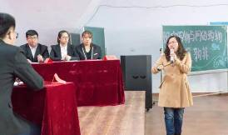
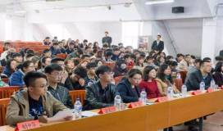
本次辩论赛有幸邀请到了城建学院党总支书记张年友、城建学院党总支副书记周鑫、城建学院分团委书记马力、2016级辅导员邢劭思、郭娟和分团委学生会的各位部长担任本次嘉宾与评委。供班和安班的同学们踊跃参与到决赛的现场，为各自的专业的代表队加油助威。
此次辩论是围绕“现实购物与网络购物孰是孰非”这个主题进行的。在攻辩阶段，两只队伍旁征博引，相互间进行了激烈的交锋，将现场气氛活跃起来，在自由辩论期间，各位辩手各显其能，更是将比赛的热度推上了顶峰。经过几轮激烈的交锋和评委们公正的评判，最终由安班摘得本次辩论赛的桂冠。而在颁奖期间，城建学院大学生艺术团为观众们带来了精彩的表演节目。
最后，张书记将证书和奖状颁给获胜方，而周书记和马书记分别为最佳辩手颁奖并合影留念。张书记对本次辩论赛提出许多建设性意见，同时，周书记也对本次比赛做出了经典的点评。而本次新生辩论赛在同学们热烈的掌声中圆满地落下帷幕。
通过此次活动，不仅使辩手们对自己的优缺点有了更深一步的认识，为以后的发展增加了很大的可能性，也为他们自己的未来增添了更多色彩，同时，使在场的观众们对辩论赛有了更深一步的了解，使学院的优良学风得到了很好的发扬。
撰稿人：宗子俊

交通学院活动概况

交通学院“雨露”青年志愿者协会举办3.15宣传活动

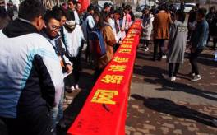
为了迎接国际消费者权益日的到来，同时提高当代大学生的防骗意识与消费理念，3月15日，在长春建筑学院校团委的号召下，交通学院‘雨露’青协全体成员参加了3.15消费者权益日宣传活动。在会长李岩的带领下，中午11：40，‘雨露’青协全体成员在教学楼前集合出发到学校一食堂门口，开始长达半个小时的宣传活动。
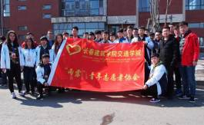
活动主要包括青协成员在学校一食堂门口对在校大学生进行关于消费维权意识的问卷调查，青协成员与在校学生一起签名宣誓。在满腔激情的带动下，青协全体成员积极发放问卷，向同学们普及辨别假货的方法和与维权相关的法律知识，并认真仔细解答同学们提出的问题。在激昂向上的宣誓声中，此次3.15消费者权益日宣传活动成功落下帷幕。
在此次活动中，交通学院‘雨露’青协全体成员积极参与，认真工作，体现了当代大学生理性的消费意识和法律意识，也鼓励每一个人，让我们有了与欺骗消费者行为作斗争的勇气与决心。这样的活动我们 ‘雨露’青年志愿者协会会一直坚持下去，同时我们殷切地希望，此次活动，能够将‘维权’两个字深深烙印在每个人的心中。
撰稿人：张玉婷

管理学院活动概况

管理学院举行新一届领导班子与学生见面会

3月20日中午11:35，我院在管理教学楼五楼报告厅举行了新一届领导班子交接会议。此次交接会议由党总支副书记兼副院长张喜希主持。新一届领导班子和全体大一学生参与了此次见面会。
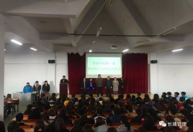
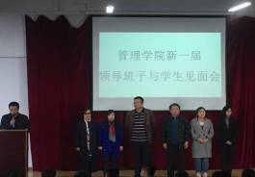
党总支副书记兼副院长张喜希首先宣读了学校关于管理学院领导班子的调动文件决定。在学生们的热烈掌声中，新一届领导班子出席与学生们会面。新一届的管理学院领导班子有管理学院院长孙宝庆、党总支书记王浩强、党总支副书记兼副院长张喜希、副院长孙淼、副院长韩丽红、办公室主任高跃涵、分团委书记唐姝竹。随后，党总支副书记兼副院长张喜希发表讲话，对同学们提出了新的要求和期望，希望同学们能积极主动的配合新一届领导班子的工作，不断的提升自我，通过每个人的共同努力让管理学院更上一层楼。
本次新一届领导班子见面会既明确了管理学院接下来的任务目标，同时也使得学院同学对于积极配合学院工作有了更加充分的信心。我们坚定地相信，在新一届领导班子的带领下，管理学院日后的发展定会蒸蒸日上。
攥稿人：金桥 梅咏

土木工程学院活动概况

土木工程学院组织“安全警钟长鸣 拒绝不良贷款”团会

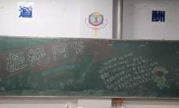
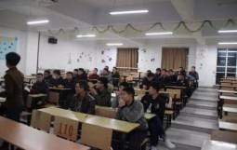
为教育同学们提高防范安全意识，自觉远离网络贷款，土木工程学院于2017年3月1日，召开了以《再议网贷》为主题的团会。
团会过程中采取举例和提问的形式。首先提出的问题是：为什么经过高等教育的大学生屡次步入陷阱，以及大学生应该怎样保护自己，避免被骗。然后，以一某校大三学生祝某为例，他在某著名电商平台、两家大学生网络贷款平台上均开通了个人贷款支付业务，所有额度加起来3万余元，之后他血拼了苹果手机和一台数码相机，一下用光了所有额度。这些贷款要分12期还完，每期还款2400元。 这时他才发现对于没有经济收入的他还款压力巨大，必须要动用一切时间去兼职赚外快才能还清贷款。 还有许多不良贷款的例子如：天价利息贷款、裸贷、担保贷款等等，都需要严格抵制。
最后希望同学们高度重视个人信息保密，谨防身份信息被不法分子利用，在不知情的情况下发生网贷。本次团会，大家对网贷问题有了更深刻的认识，提醒了大家不要盲目贷款，理性消费。同时在这里发出倡议：拒绝不良网贷，享受健康人生。
撰稿人：徐航

土木工程学院举办“女生节快乐”活动

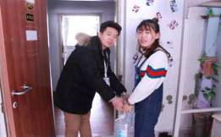
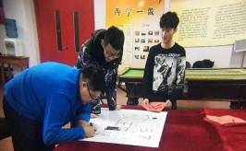
2017年3月7日中午12时，土木工程学院“微爱，微生活”女生节活动在土木女寝展开。男同学们手拎着桶装水排好队有序的进入女生寝室楼，女生们也热情欢迎。有些女生寝室位居高层，但男生们虽然很累可热情依然不减。男生们也非常绅士的把水放在该放的位置，当志愿者们完成所有的工作时，楼道里响起了欢快的掌声。
由于学院水管维修，定时供水，为同学们带来诸多不便，所以此次女生节，由男生自愿担任搬运工，为女生寝室搬运饮用水。活动开始前，男生们都积极踊跃参加此次送水活动，他们自己分好组，非常有组织的准备着。此次由土木微生活工作室发起的活动，系宣传部积极响应，并加班加点的赶制宣传海报，为3.7女生节活动的圆满成功做了完美的铺垫。本次活动是以服务学院女同学为主，借此来丰富校园生活同时来在服务过程中提升同学们的团结协作精神。通过活动，充分发挥了学生的主体性，让更多同学都参与其中，同时也为同学们提供一个热心于服务的平台，更让女生们在女生节这个属于自己的节日里拥有一个美好的回忆，度过一个舒心、愉快的佳节。
对于今日对于在人员组织上的略微迟缓以及在沟通方面的些许不足，在此微生活工作室向大家致以诚挚的歉意，在以后的活动中我们会做的更好！
撰稿人：徐航

土木工程学院举办“大学生创业实践”讲座
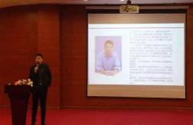
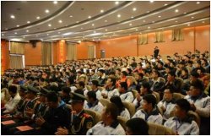
为开阔大学生的创业眼界,提升大学生的创业意识，于2017年3月14日下午5时，在土木工程学院土木报告厅开展了“大学生创业实践”讲座。由大学生创业实践中心指导教师，同时也是我校16级的毕业生李桥老师来为大家做出演讲。近年来,高校毕业生数量直线增多，大学生在毕业后能否顺利就业,已成为全社会普遍关注的热点问题。大学生就业难既有社会原因、政策原因,也有大学生自身的原因。首先，李老师提出构建大学生自主创业绿色通道的理念，表明我们这一代正是互联网飞速发展的时代，从这一方面着手去创业，是非常理想的创业手段之一。其次，李老师还提到了大学生应如何创业以及大学生为什么创业等一系列焦点问题。
大学生应有自己的想法，可以根据自身的优势发展创业。李老师在大学生为什么创业的问题上提出，大学生不仅要有自己的想法，还要敢想敢做，组建自己的团队，储备一些应有的知识技能，为以后的创业之路做出铺垫。
本次讲座，旨在培养同学们的自主创业精神，提升自主创业意识，让同学们能对自己现在、未来的生活有一个明确的规划。
撰稿人：徐航

公共艺术学院活动概况

公共艺术学院开展新学期扫雪活动

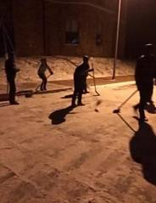
一场场大雪使我们的校园银装素裹，虽然是一种雪景，但也给老师同学们的出行带来了很多不便。开学初首要任务就应该是清理路面积雪了。3月4日我院领导提前安排好了扫雪准备工作。开学后第一时间安排好大一学生及学生干部进行扫雪美化校园的活动。
学生们在学生会干部以及各班班级干部的带领下按照学院要求，来到分配好的区域，拿着铁锹，扫帚等清扫工具从道路两端开始积雪清理工作。有人走过的地方，雪会被踩得很结实，和地面紧紧粘在一起。冬日的寒风还没有褪去，学生们在寒冷的天气里依旧坚持着扫雪。很多班级为了不让女生着凉，自发的选择由男生来清扫积雪。这也看出了我院师生的团结互助。
在这次清扫积雪活动中，我院师生们都表现得非常积极，扫雪过程中大家齐心协力，分工合作，配合默契，充分阐释了“团结、友爱、互助、奉献”的志愿者精神。尽管天冷，路滑，所有的学生以及学生干部们也一直没有离开清雪现场，一直坚持到扫净雪为止，充分体现了我院师生的强烈责任感以及团队精神。
公共艺术学院扫雪活动圆满落下帷幕。这次清扫积雪活动也让同学们知道了奉献的快乐。有利于培养同学们的团结能力，也有助于增进同学之间的友情。春天渐渐来临，气温也在变暖，学生们的清扫积雪活动也逐渐告一段落了。
撰稿人：刘双羽

公共艺术学院开展“学雷锋”主题班会活动

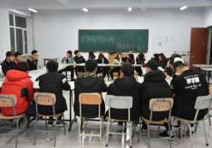
长春建筑学院公共艺术学院于2017年3月8日在我院领导的号召下，公共艺术学院大一大二学生在各班班级，由班级自己进行开展了“学雷锋”主题班会。此次活动是以“雷锋精神铭心间，撸起袖子加油干”为班会主题。本次班会旨在宣扬雷锋精神，号召全班同学乐于助人，服务群众。
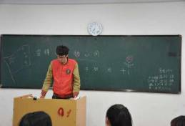
弘扬民族精神，缺少不了雷锋精神；实现全面建设小康社会的各项发展目标，同样离不开雷锋精神。所以，雷锋精神与社会主义市场经济不仅不排斥，而且会在新的历史条件下发挥更突出、更重要的作用。有雷锋的社会会更和谐更美好。 其实我们没有经常提及雷锋，并不等于雷锋就远离我们而去，在我们身边，在现实生活中，仍然有无数雷锋式的人在行动着。
用实际行动创造美，让我们将雷锋精神继续弘扬，一代一代传承下去，同时高举科学发展观的伟大旗帜，将两者统一有效的相结合来全面实践科学发展观，积极传唱雷锋精神这首美妙的歌曲。
虽然这次活动时间不是很长，但同学们还是更深层次的了解了雷锋，了解了雷锋精神。此次“学雷锋”主题班会达到了预期效果。我们希望在以后的日子中，同学们也能够继续发扬雷锋精神。把雷锋精神这颗种子，深深埋在各自心中。时刻用实际行动去哺育它，让它生根发芽。
撰稿人：刘双羽

公共艺术学院开展2015级学生表彰大会

为鼓励学生干部及优秀学生，公共艺术学院于2017年3月21日在学院报告厅开展2015级学生表彰大会。
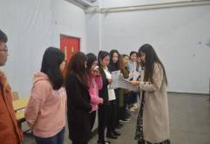
3月21日及3月22日中午召开此次会议。参加会议的人员有：公共艺术学院2015级辅导员刘鑫、郭萌萌老师；以及2015级全部学员。大会颁发了校内一、二、三等奖学金；优秀学生干部；以及“文明大学生”；“文体活动积极份子”。
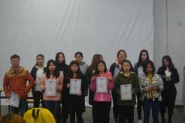
两位辅导员首先代表学院向获得表彰的同学表示热烈的祝贺，向所有为学生成长而辛勤工作、无私奉献的学生干部表示衷心的感谢，随后对学生工作进行了全面的总结。过去的一学年，我院学生工作突出思想教育、素质教育、创新教育，学生工作迈上了新的台阶。一年来，全院师生努力学习专业知识和专业技能，积极参加学校、学院组织的各项活动，充分展示自己的特长，涌现出了一大批先进团体和个人，取得了可喜的成绩。希望全体学员进一步增强对人才培养的使命感和责任感。为学生成长创造良好的综合环境，最大限度地满足每一位学生成长成才的需要，最大限度地激发学生的内在成才动力。
表彰大会圆满结束，经过此次会议，我们看到了自己很多事情中存在的不足。在今后的工作、学习生活中加强部门成员之间的交流合作等方面对学生干部进行培训。为我院学生工作储备强有力的后备力量，并形成我院学生工作注入新的活力和激情。
撰稿人：刘双羽

公共艺术学院开展学生干部大会

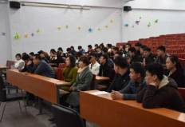
为了进一步激励我院广大学生干部，培养我系广大学生干部服务他人，热爱集体，热爱祖国，增强政治意识、转变工作作风、坚持严格自律，充分做好学生干部的模范带头作用，于2017年3月22日在公共艺术学院报告厅召开了此次学生干部大会。
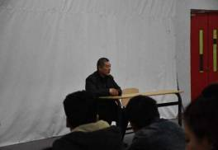
此次会议由公共艺术学院党总支部书记李连富；公共艺术学院党总支部副书记夏凡；团委书记李莹召开。参见会议的人员有：公共艺术学院分团委、学生会、青协组织所有学生干部。主要内容有：要求我们既然是以一名学生干部的身份坐在这里，就必须要以身作则脚踏实地勇担责任，共同努力组织建设好校园校风。但是不应该有严重的官本思想、等级思想、特权思想，否则会把自己看的高高在上，从而忽略了周围同学的感受。在工作中不影响正常的学习生活，以学习为主。积极参与学院组织的各项活动，配合好学院领导下达的各项工作。在工作中应该贯彻“雷锋精神”，无私奉献。
通过此次学生干部大会，广大学生干部深刻了解了自己的职责，明确了工作的目的，增强了团员意识。深刻体会了学生干部应该达到的标准，相信通过此次大会的学习，我院学生干部会更加努力，成为具有高素质的社会型人才。
撰稿人：刘双羽

公共艺术学院开展大扫除活动

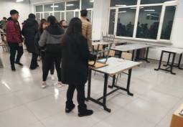
又是一个开学季，为了改善卫生状况，为了把卫生工作做好、做细、做实、见成效，我院近期采取更加严格的检查力度。为了响应学校领导的号召，也为了创造一个良好的学习条件，我院师生开展了这次为期一周的卫生大扫除活动。号召大家共同创造一个良好的卫生环境。
2月27日早上便开始了此次卫生大扫除活动。学生进行扫除工作，之后由我院领导，以及学生干部再进行逐一的检查。从上到下都井然有序的进行。从而在没有影响到学生正常学习生活的情况下圆满的完成了此次大扫除活动。
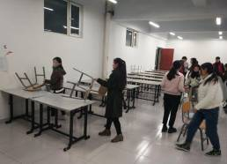
通过这次彻底的清洁卫生大扫除活动，使教室卫生以及同学们个人修养得到了提高。班级的同学在行动上学会了如何做好生活场所的卫生。让同学们学会珍惜劳动成果，让卫生工作真正扎入每个同学的心田。从思想上加强教育，行动上努力做好。让班级同学在明理的情况下，去约束自己的行为。经过了清洁卫生大扫除活动，我们从思想上加强教育。从思想上让我院学生可以养成良好的卫生意识。并加上约束，用实际行动来讲究卫生。我院的卫生情况也有了明显的好转。同学们的讲究卫生意识也得到了提高。
在学院领导的严格督促下，在学生们得坚持不懈下，公共艺术学院新学期卫生大扫除活动圆满结束。
撰稿人：刘双羽

电气信息学院活动概况

电气信息学院举办志愿者向孤儿院孩子献爱心活动

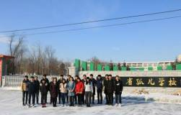
2017年3月5日，电气信息学院分团委书记史春涛带领 “春苗”青年志愿者协会和记者团组成的志愿者团队向孤儿院奉献爱心，帮助孩子们健康的成长，带给他们更多的温暖。
上午7点50分，参加此次志愿服务的同学们在男生宿舍楼前集合，准备乘车前往吉林省孤儿学校。所有准备工作做好后，在8点准时出发，开始了志愿者活动。虽然天气寒冷，但大家帮助孩子的信心和热情没有受到影响，活动有条不紊的进行，志愿者们不断地挑战身体的疲劳极限，不断穿梭于早春的寒风中，去完成各种任务。在史春涛书记的带领下，我们帮助孩子们清洗他们的衣物，整理他们的房间。史春涛书记以身作则，指导同学们许多生活中的小窍门，使本次奉献爱心活动更加顺利。
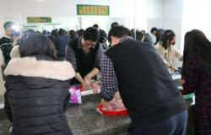
面对孩子和老师的不断感谢，大家并没有表现出一丝的骄傲，而是不断地重复着“应该的应该的”，可见我院的学生干部将志愿服务深入心底，做志愿理应如此。在整整一上午志愿活动，虽然劳累，但是没有人掉队，虽然艰辛，但是没有人放弃，就在大家的共同坚持下完成了本次志愿服务。
这次活动，我院学生干部受益匪浅，展现了我院学生的精神和素养，同时也让身为大学生的我们更好的理解什么是的感恩，什么是关爱。增加了我院学生的社会责任感，给我院学生干部上了生命中重要的一课。
撰稿人：刘韵湘

电气信息学院举办拔河比赛

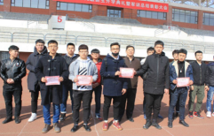
2017年3月6日至3月9日，在体育部的组织下，电气信息学院在运动场依次举行了拔河初赛、晋级赛，半决赛以及决赛。3月9日，我院党总支书记周勇、分团委书记史春涛莅临本次决赛。
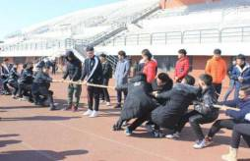
中午12时，比赛选手们来到了比赛场地，伴着裁判的一声令下，拉开了本次拔河比赛的序幕，本着友谊第一比赛第二的原则，每个班级都表现出自己班级最强的实力，选手们的斗志、观众们的呐喊声，在这冰天雪地里展现出火一般的热情与激情，比赛中双方互不相让。每一个同学在此刻都为了班级的荣誉展现出了自己的实力，互相配合，力量汇聚在一起，拧成了一股绳。经过四天激烈的角逐，物联网工程1602班、电气工程及其自动化1602班、自动化1602班、计算机科学与技术1602班分别获得第一名、第二名、第三名和精神文明奖。分团委书记史春涛宣读比赛结果，党总支书记周勇为获奖班级颁奖。
通过此次拔河比赛，展现了我们电气信息学院各班同学的团队精神，提高了我院学生的团队意识、增加了集体团队凝聚力。作为新时代的学生我们要懂得团队的力量远远大于个人的力量，个人的力量凝聚形成了无穷的团队力量。这样电气信息学院才能为一个拥有极高团队荣誉感的大集体，在未来发展的道路上越走越远。
撰稿人：李秋雨

电气信息学院举办干部聘任大会

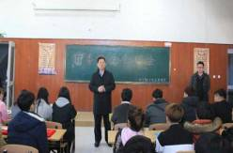
2017年3月14日上午11时40分，电气信息学院党总支书记周勇、分团委书记史春涛在电气信息学院教学楼512召开电气信息学院干部聘任大会。
大会开始由党总支书记周勇书记和分团委书记史春涛书记为第八届团委学生会颁发了学生干部聘书，对于各位部长的努力以及工作成绩给予了最大的肯定。颁发证书仪式结束后，周勇书记谈及，因学校人事调整，将出任吉林省建筑装饰集团监察组组长同时兼任长春建筑学院校长助理，分团委书记史春涛出任电气信息学院党总支副书记兼电气信息学院副院长。大家对一路支持鼓励我们学生干部的两位书记的高升表示祝贺，对周书记离开电气信息学院更是强烈的不舍。
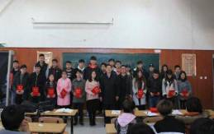
同时，周书记表达了对电气信息学院的不舍以及对全体学子的祝福，周书记要求大家不要难过，要继续努力，各部门要团结一致，各方面要越做越好，电气信息学院在蒸蒸日上，大家要随着电气信息学院的强大而有更大的进步。周书记一再强调虽然自己不在电气信息学院办公了，但是大家都是他的学生，有困难他依旧可以帮助大家。感谢周书记对电气信息学院学子的厚爱，我们将铭记您的教诲。
周书记，祝您在新的工作岗位，工作愉快，万事如意！艰难困苦，玉汝于成，我们坚信今天的离别是为了明天更好的相聚，我们共同期待电气信息学院的美好明天！
撰稿人：薛艳辉

电气信息学院召开团委学生会工作创新研讨会

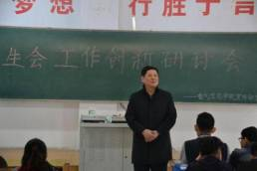
2017年3月20日上午11时40分，电气信息学院全体学生干部在电气教学楼202教室召开团委学生会工作创新研讨会议，参加会议的有原电气信息学院党总支书记、现任吉林省建筑装饰集团监察组组长兼长春建筑学院校长助理周勇、现任电气信息学院党总支书记张丽哲、电气信息学院党总支副书记兼电气信息学院副院长史春涛出席本次会议。
会议开始，由原电气信息学院党总支书记周勇为大家介绍新上任的党支部书记张丽哲，并对所有学生干部表达自己的祝愿，电气信息学院有了自己的家，愿各位同学能更好的维护自己的教学楼，完成学院部署的任务，认真工作，同时在这个新的平台上努力的发展自己，展现自己的才能。
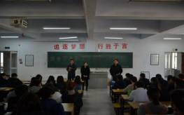
张丽哲书记表示希望各位学生干部发挥自己的特长，在未来的日子融洽的工作，为电气信息学院的发展共同努力，奉献自己的力量。在学生会主席贾上钰的带领下，各部门部长向张丽哲书记、史春涛书记介绍自己及部门工作并对以往的工作不足和各自部门的工作计划作出报告。会议最后史春涛书记对部长的工作计划表示认可，并对会议的部分事项做出指点与总结。
分团委学生会作为学院学生日常工作的管理组织，其工作开展与学院发展是息息相关的，电气信息学院的发展蒸蒸日上，各部门要紧跟学院发展的步伐，要做的更高、更快、更好，期待电气信息学院拥有高效、高质的分团委学生会，拥有越来越好的明天。
撰稿人：李秋雨

电气信息学院召开第二十六期党课动员大会

2017年3月20日12时30分，电气信息学院党总支书记张丽哲、党总支副书记兼副院长史春涛、辅导员高雪在电气信息学院311召开了第二十六届党课动员大会。
在本次大会中，张书记表示各位同学是学生中的优秀者，是电气信息学院的佼佼者，要规范自己的一言一行，做好学院学生的表率，不只是在行动上入党，也要从精神上明白党的意义。
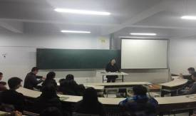
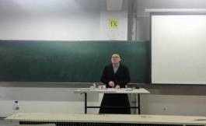
史春涛书记发表讲话，党是一个严谨的问题，每个同学都要取得优秀的成绩证明自己，不要辜负学院的期望，保证按时上课，要有自我约束力，要有责任感。辅导员高雪也表示要比平常更加严格，要端正学习态度，注意学风考纪。
本次大会为我院学生入党学习进行指导，使我院学生更加了解入党的重要意义。我们也不会辜负我院的期望，努力学习，积极参加活动，为成为一名中国共产党员而努力奋斗，为电气信息学院争光。
撰稿人：吕欣航

建筑与规划学院活动概况

建筑与规划学院举行“大学生未来规划”主题演讲

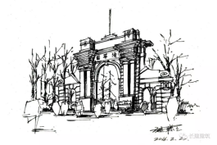
2017年3月9日，建筑与规划学院于报告厅展开了一场有关“大学生未来规划”的演讲。由12级优秀学生施聪聪带领大一全体学生展开学习。
施聪聪是我院一名优秀的建筑系学生，在校期间，他拿过多项奖励，学生老师都对他赞不绝口，国家奖学金也为其垂枝。不负努力，如今的他已是北京建筑大学的研究生。在这场演讲中，他将5年的学习历程娓娓道来。为大一学生解答疑惑，理清思绪，规划未来。
学习是一生的课题。大学更应懂得如何学习，有目标的学习。确定目标，有规划的踏步，才不虚光阴。
而对于建筑专业的我们，目标则已确立，需要的就是如何行走。
1.手绘与我——学好手绘
手绘是最直接的表达方式。记录我们的足迹，刻录我们的想法。
2.看案例
要了解案例本身，善于发现身边的建筑。
3.作好方案
一个好的设计需要三个要求：有个很好的表现形式和过硬的电脑技术；有好的设计想法和清晰的逻辑生成过程；做大量的前期工作和收集案例，案例的形式不能抄袭。
4.竞技和实习
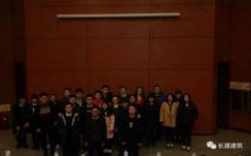
竞赛带给我们交流与合作，从比赛中学习并加强自我。实习则会使我们学习新知识，结交朋友，了解行情，更好的做出对自我的规划。
对于拥有着一生最美丽的年华的我们，具有很强的塑性。所以，不要让无谓的玩闹挥霍了我们的时光，如果可以，请将幻想内化成你的气质，你的能力，你的下一个起点。
路曼曼其修远兮，吾将上下而求索。
撰稿人：王涵

建筑与规划学院举办雷锋月活动

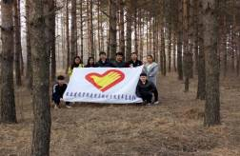
“学习雷锋好榜样，忠于革命忠于党，爱憎分明不忘本，立场坚定斗志强。”一首悠扬的歌曲，在我们的耳边回荡。三月即是春光明媚、生机勃勃的季节，也是一个讲文明、树新风，让雷锋精神吹遍校园每一个角落的季节。三月，是我校的学雷锋活动月。在我院领导、老师和学生积极响应“雷锋总动员”的号召，从身边的小事做起，从身边的人帮起，在全校范围内开展了互帮互助活动 。
为弘扬新时代雷锋精神，加强环保意识，长春建筑学院建筑与规划学院青年志愿者协会开展以“春意撩人齐动手，环保活动伴我行”为主题的环保踏青志愿活动， 2017年3月25日，青协成员上午集合前往净月公园，他们一手提着垃圾袋一手握着垃圾叉，活跃在净月公园的各个角落。一路上小志愿者们看到垃圾就立刻弯腰拾起，大家兴致很高，效率也高。
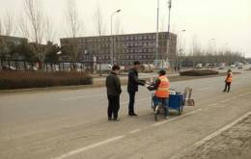
今天志愿者们来当环保小卫士，不仅是拾垃圾，更多的是呼吁大家保护环境！作为一名志愿者，我们不怕苦，不怕脏，不怕累，用行动宣扬我们的信念。你扔下的是垃圾，我捡起的是美德。这次环保活动让我们亲身体验到捡垃圾的不易，体会到环卫工人的辛苦。他们不畏严寒酷暑，甘于吃苦奉献。作为一名大学生，更应该有自己的素质与素养。从我做起，从小事做起，号召大家一起伸伸手，弯弯腰，美丽净月在身边，美丽地球在身边。做一名有涵养的大学生。
在三月出暖乍冷的大街上，身着橘红色工作服，天不亮就开始高强度的工作，他们就是城市的美容师——环卫工人。而他们中的好多人，都是外来农民工和贫困的下岗职工。他们拿着微薄的工资，为了我们城市的干净和整洁，每天坚守在马路上、街道旁、清扫、拖运垃圾，非常辛苦。3月26日我院青年志愿者协会将在长青公路沿边的饭馆、洗车店、超市做义卖换来的善款为我们“城市的美容师”送去了矿泉水和手套。并他们简单交谈。看到他们黝黑的脸庞露出了灿烂的笑容。志愿者们的心情更是无以言表。
作为一名优秀的大学生我们应该更好地爱护我们城市的环境，从身边小事做起，不随手乱扔垃圾、烟头、纸屑、果皮、随地吐痰等，小公益彰显大爱，积善从小事做起，倡导城市文明新风尚。
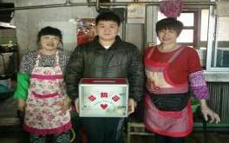
三月，是雷锋月，跟随着雷锋的脚步，我们一直在行动。雷锋精神，是全心全意为人民服务，是敢于钻研探索，是不计较个人利益的精神。正义、勇敢、奉献、节约，他的优秀品质是多方面的，我们要学习他，也不仅是做一件或两件好事，而是了解其内涵，领会其精神实质后，真正的一种体现在行为行动中的精神。今年的学雷锋活动月即将结束，但是学雷锋活动远没有停止，我们会把他作为生活和学习的榜样，勇于奋斗，不停探索，积极进取。今后的生活中，在完成学习任务之余，建筑与规划学院的志愿者们会继续用他们的行动践行着志愿精神。我相信，只要我们全校师生心中爱心永驻，奉献精神永随，雷锋精神必将再我们身上延续。
撰稿人：张佳祺

建筑与规划学院举办拔河比赛

为了培养同学们的团结协作、拼搏进取的集体主义精神，建筑与规划学院举办了拔河比赛。于3月29日举行了决赛。
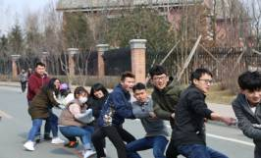
微风阵阵，吹不散阵阵的加油声。选手们一个个用足力气，将那代表胜利的红线一点点拉到自己的领地，艰难而又坚定。随着一声声哨响，胜负已出，大家脸上都洋溢着笑容。友谊第一，比赛第二。此次活动主要是调动同学们运动的积极性，增强体育运动意识，同时也丰富了我们的课余生活。更好的提高大家的团队精神，增强班级凝聚力和集体荣誉感，使越来越多的同学融入到学校生活中来。
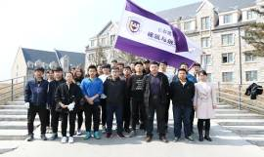
这次的拔河比赛历经了一个星期，到现在也可以画上一个完美的句号了。这次比赛的规则是大一各班与大二各班分别比赛，最后胜出的两个班级再进行最后的竞争。大一组最后胜出的是规划1601，大二组最后胜出的是规划1501。但是拔河比赛最终的获胜班级是规划1601。他们通过团结努力最后取得了胜利。
拔河不仅仅是锻炼一个人的能力，更是团队的力量，配合是重中之重。我们不是一个人在战斗。
撰稿人：王涵

文化创意产业学院活动概况

文化创意产业学院举办第五届“文创杯”篮球比赛

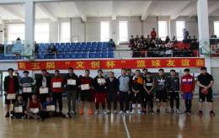
2017年3月20日，长春建筑学院文化创意产业学院在体育馆举办第五届“文创杯”篮球比赛。争夺决赛冠军的队伍分别是身着红色队服的现代传媒系和身着黑色队服的新媒体艺术系，这两只队伍又一次在决赛中碰面，既是老朋友又是老对手，冠军这一次究竟花落谁家？
中午12时，哨声响起，两队队员开始了激烈的篮球对抗。现代传媒系的球员率先抓住机会，以风驰电掣般的速度拿下本场比赛的首分，新媒体艺术系的球员同样反应迅速，展开强势反攻。现场的观众群情激奋，欢呼声此起彼伏，转眼间到了中场休息时刻，现代传媒系以17：14的成绩暂时领先于新媒体艺术系。双方教练及时对队员进行了战术上的分析和制定下半场比赛的具体战略。
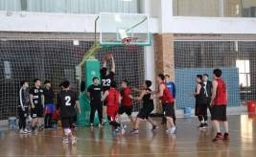
由王玉晴带来一首动感的《易燃易爆炸》，学生会文艺部带来一段热辣的舞蹈舒缓球员的紧张情绪。比赛继续进行，双方球员凭借着他们默契的配合，敏捷的身手，飞驰在赛场上，比分差距微妙，战况越加激烈，比赛进入到最关键的时刻。最终现代传媒系将比分控制在40:38，夺得了本次“文创杯”篮球比赛的冠军。
打篮球不仅能够锻炼同学们的体魄，更能培养同学们坚持不懈，永不言败的意志力。比赛中两队队员严防死守，均打出了自己的特色，本次比赛极大的缓解了同学们紧张的学习生活，促进了同学之间的友谊，增强了班级的凝聚力，更为创建和谐校园文化增添了一抹亮色。
撰稿人：孔雪婷

文化创意产业学院举办《徽园》学术沙龙活动


2017年3月20日晚七时，长春建筑学院建筑学协会于M栋6楼举办名为《徽园》的学术沙龙，由建协成员陈光耀向建筑学的同学们讲述关于林徽因及中国古建筑那些耐人寻味的故事。
◎林先生
林徽因（1904年6月10日－1955年4月1日），中国著名建筑师、诗人、作家。人民英雄纪念碑和中华人民共和国国徽深化方案的设计者、建筑师梁思成的妻子。三十年代初，同梁思成一起用现代科学方法研究中国古代建筑，成为这个学术领域的开拓者，后来在这方面获得了巨大的学术成就，为中国古代建筑研究奠定了坚实的科学基础。文学上，著有散文、诗歌、小说、剧本、译文和书信等，代表作《你是人间四月天》，《莲灯》，《九十九度中》等。
◎一身诗意千寻瀑，万古人间四月天

“她是具有创造才华的作家、诗人，是一个具有丰富的审美能力和广博智力活动兴趣的妇女，而且她交际起来又洋溢著迷人的魅力。在这个家，或者她所在的任何场合，所有在场的人总是全都围绕著她转”。然而，也恰恰就是这样的林徽因，既耐得住学术的清冷和寂寞，又受得了生活的艰辛和贫困。沙龙上作为中心人物被爱慕者如众星捧月般包围的是她，穷乡僻壤、荒寺古庙中不顾重病、不惮艰辛与梁思成考察古建筑的也是她；早年以名门出身经历繁华，被众人称羡的是她，战争期间繁华落尽困居李庄，亲自提了瓶子上街头打油买醋的还是她；青年时旅英留美、深得东西方艺术真谛，英文好得令费慰梅赞叹的是她，中年时一贫如洗、疾病缠身仍执意要留在祖国的又是她。
◎古建筑是历史文化的载体
沙龙即将进行到尾声时，主讲人以他风趣的语言和写实的图片向同学们展示了中国古建筑的魅力以及他对中国古建筑的认识，使得同学们深切体会到了“建筑是历史的反映”这句话的具体含义并意识到对于中国古建筑的保护工作已经迫在眉睫。
◎最后

此次沙龙以林徽因为线索向同学们概述了上个世纪那些风云人物跌宕起伏的故事，也使同学们初步了解了中国古建筑，为今后学习古建建立浓厚的兴趣。
在今后的学习生涯中，愿每个同学都能在某一瞬间或者某个角度突然看到属于自己的建筑之美，都能对建筑这个博大精深的专业迸发出自己的想法和感悟，而当我们有了这样的灵感时，期望能及时与同学们分享探讨，互通有无。
撰稿人：徐宁

校园生活

三月份食堂检查情况报告
第二周食堂检查情况
第一食堂检查情况如下：
大厅卫生:合格；厕所卫生:合格；楼梯卫生:合格；过道卫生:合格。
一楼：
麦乐西点坊：本周合格;特色温馨粥铺：本周合格;百合饭包：本周合格;南京脆皮辣酱饼：本周合格;南方包子，烧卖：本周合格;烤肉拌/脆皮鸡饭：本周合格;韩餐馆:本周合格;大餐：合格;东狮饺子王：本周合格;骨汤麻辣烫：本周合格;洗碗间：本周合格。
二楼:
687面馆:合格;校园品四川:本周合格;老山炮:合格;金牌牛肉饭:本周合格;锡纸花甲粉：合格;洗碗间：本周合格。
第二食堂检查情况如下：
大厅卫生:合格；厕所卫生:合格；楼梯卫生:合格；过道卫生:合格。
一楼：
穆斯林餐厅：本周合格；大餐：本周合格；麦多馅饼：本周合格； 百合饭包：本周合格 ；食品香麻辣鸭饭：本周合格；特色肉串拌饭：本周合格；南方特色小吃：本周合格；重庆小面：本周合格；副食库：本周合格 ；洗碗间：本周合格。
二楼：
秀秀餐厅：本周合格；五谷营养豆浆：本周合格;荷叶炒饭：本周合格；泉城精美面食：本周合格；凉皮，麻辣香锅：本周合格；特色水煮店：本周合格；砂锅居：本周合格；海南鸡饭：本周合格；干锅煎肉饭：本周合格；韩式招牌饭：本周合格；洗碗：本周合格。
- 第二周食堂执勤抽查如下：
食堂 | 抽查系别 | 抽查日期 | 抽查执勤情况
第一食堂 | 建筑与规划学院 | 2017年3月6日 | 正常执勤
第一食堂 | 建筑与规划学院 | 2017年3月7日 | 正常执勤
第一食堂 | 建筑与规划学院 | 2017年3月8日 | 正常执勤
第一食堂 | 建筑与规划学院 | 2017年3月9日 | 正常执勤
第一食堂 | 建筑与规划学院 | 2017年3月10日 | 正常执勤
第二食堂 | 土木工程学院 | 2017年3月6日 | 正常执勤
第二食堂 | 土木工程学院 | 2017年3月7日 | 正常执勤
第二食堂 | 土木工程学院 | 2017年3月8日 | 正常执勤
第二食堂 | 土木工程学院 | 2017年3月9日 | 正常执勤
第二食堂 | 土木工程学院 | 2017年3月10日 | 正常执勤

二、食堂检查中存在的问题
本周一切正常，望继续保持！
三、对食堂的建议：
1.后厨卫生加强整理，希望能更干净、整洁
2.完善招聘制度，提高员工素质
3.不断更新菜色，提高饭菜的质量，增加饭菜的份量
4 健康证都贴放出来
5.改进工作流程，提高工作效率
四、总结
食堂是我们的另一个家，更好的保持食堂卫生，有序的就餐环境，是你我他共同的目的。但我们还有所不足，如：口罩问题，地面洁净问题，工作人员服装问题，良好就餐秩序，整洁的就餐环境等等，还需要有你的自觉，我的严格，你的坚持，还有广大同学们的自律。
相信在我们的共同努力下，我们建筑家园会更美。

第三周食堂检查情况

第一食堂检查情况如下：
大厅卫生:合格；厕所卫生:合格；楼梯卫生:合格；过道卫生:合格。
一楼：
麦乐西点坊：本周合格;特色温馨粥铺：本周合格;百合饭包：本周合格;南京脆皮辣酱饼：本周合格;南方包子，烧卖：本周合格;烤肉拌/脆皮鸡饭：本周合格;韩餐馆: 本周合格;大餐：合格;东狮饺子王：本周合格;骨汤麻辣烫：本周合格;洗碗间：本周合格。
二楼:
687面馆: 合格;校园品四川: 本周合格;老山炮: 合格;金牌牛肉饭: 本周合格;锡纸花甲粉：合格;洗碗间：二楼筷子不干净。
第二食堂检查情况如下：
大厅卫生:合格；厕所卫生:合格；楼梯卫生:合格；过道卫生:合格。
一楼：
穆斯林餐厅：本周合格；大餐：本周合格；麦多馅饼：本周合格； 百合饭包：本周合格 ；食品香麻辣鸭饭：本周合格；特色肉串拌饭：本周合格；南方特色小吃：本周合格；重庆小面：本周合格；副食库：本周合格 ；洗碗间：本周合格。
二楼：
秀秀餐厅：本周合格；五谷营养豆浆：本周合格;荷叶炒饭：本周合格；泉城精美面食：本周合格；凉皮，麻辣香锅：本周合格；特色水煮店：本周合格；砂锅居：本周合格；海南鸡饭：本周合格；干锅煎肉饭：本周合格；韩式招牌饭：本周合格；洗碗：本周合格。
一、第三周食堂执勤抽查如下：
食堂 | 抽查系别 | 抽查日期 | 抽查执勤情况
第一食堂 | 公共艺术学院 | 2017年3月13日 | 正常执勤
第一食堂 | 公共艺术学院 | 2017年3月14日 | 正常执勤
第一食堂 | 公共艺术学院 | 2017年3月15日 | 正常执勤
第一食堂 | 公共艺术学院 | 2017年3月16日 | 正常执勤
第一食堂 | 公共艺术学院 | 2017年3月17日 | 正常执勤
第二食堂 | 电气信息学院 | 2017年3月13日 | 正常执勤
第二食堂 | 电气信息学院 | 2017年3月14日 | 正常执勤
第二食堂 | 电气信息学院 | 2017年3月15日 | 正常执勤
第二食堂 | 电气信息学院 | 2017年3月16日 | 正常执勤
第二食堂 | 电气信息学院 | 2017年3月17日 | 正常执勤

二、食堂检查中存在的问题
本周碗筷不净，望加强管理。
三、对食堂的建议：
1.后厨卫生加强整理、希望能更干净、整洁；
2.完善招聘制度，提高员工素质 ；
3.不断更新菜色，提高饭菜的质量，增加饭菜的份量；
4.健康证都贴放出来；
5.改进工作流程，提高工作效率。
四、总结
食堂是我们的另一个家，更好的保持食堂卫生，有序的就餐环境，是你我他共同的目的。但我们还有所不足，如：口罩问题，地面洁净问题，工作人员服装问题，良好就餐秩序，整洁的就餐环境等等，还需要有你的自觉，我的严格，你的坚持，还有广大同学们的自律。
相信在我们的共同努力下，我们建筑家园会更美。

第四周食堂检查情况

第一食堂检查情况如下：
大厅卫生:合格；厕所卫生:合格；楼梯卫生:合格；过道卫生:合格。
一楼：
麦乐西点坊：本周合格;特色温馨粥铺：本周合格;百合饭包：本周合格;南京脆皮辣酱饼：本周合格;南方包子，烧卖：本周合格;烤肉拌/脆皮鸡饭：本周合格;韩餐馆:本周合格;大餐：本周合格;东狮饺子王：本周合格;骨汤麻辣烫：本周合格;洗碗间：本周合格。
二楼:
老汤面馆：一人未戴口罩（3月22日）；687面馆: 合格;校园品四川: 本周合格;老山炮: 本周合格;金牌牛肉饭: 本周合格;锡纸花甲粉：合格;洗碗间：本周合格。
第二食堂检查情况如下：
大厅卫生:合格；厕所卫生:合格；楼梯卫生:合格；过道卫生:合格。
一楼：
穆斯林餐厅：本周合格；大餐：本周合格；麦多馅饼：本周合格； 百合饭包：本周合格 ；食品香麻辣鸭饭：本周合格；特色肉串拌饭：本周合格；南方特色小吃：本周合格；重庆小面：本周合格；副食库：本周合格 ；洗碗间：本周合格。
二楼：
秀秀餐厅：本周合格；五谷营养豆浆：本周合格;荷叶炒饭：本周合格；泉城精美面食：本周合格；凉皮，麻辣香锅：本周合格；特色水煮店：本周合格；砂锅居：本周合格；海南鸡饭：本周合格；干锅煎肉饭：本周合格；韩式招牌饭：本周合格；洗碗：本周合格。
一、第四周食堂执勤抽查如下：
食堂 | 抽查系别 | 抽查日期 | 抽查执勤情况
第一食堂 | 建筑与规划学院 | 2017年3月20日 | 正常执勤
第一食堂 | 建筑与规划学院 | 2017年3月21日 | 正常执勤
第一食堂 | 建筑与规划学院 | 2017年3月22日 | 正常执勤
第一食堂 | 建筑与规划学院 | 2017年3月23日 | 正常执勤
第一食堂 | 建筑与规划学院 | 2017年3月24日 | 正常执勤
第二食堂 | 城建学院 | 2017年3月20日 | 正常执勤
第二食堂 | 城建学院 | 2017年3月21日 | 正常执勤
第二食堂 | 城建学院 | 2017年3月22日 | 正常执勤
第二食堂 | 城建学院 | 2017年3月23日 | 正常执勤
第二食堂 | 城建学院 | 2017年3月24日 | 正常执勤

二、食堂检查中存在的问题
本周有未带口罩人员，望加强管理。
三、对食堂的建议：
1.后厨卫生加强整理、希望能更干净、整洁；
2.完善招聘制度，提高员工素质 ；
3.不断更新菜色，提高饭菜的质量，增加饭菜的份量；
4.健康证都贴放出来；
5.改进工作流程，提高工作效率。
四、总结
食堂是我们的另一个家，更好的保持食堂卫生，有序的就餐环境，是你我他共同的目的。但我们还有所不足，如：口罩问题，地面洁净问题，工作人员服装问题，良好就餐秩序，整洁的就餐环境等等，还需要有你的自觉，我的严格，你的坚持，还有广大同学们的自律。
相信在我们的共同努力下，我们建筑家园会更美。

三月份主题团日学习概况

2016-2017学年第二学期第一期团会总结

“螺丝钉不锈色常新，平凡事皆成巨丽珍”，雷锋精神人人可学、处处可为，它的道德力量始终洋溢在人们心中。本次团会学习日不仅是一次了解并学习雷锋精神的机会，更是一次陶冶情操、洗涤心灵的机会，因此我校组织部开展了以“雷锋精神铭心间 撸起袖子加油干”为主题的团会活动，通过本次团会让同学们在生活中实践“雷锋精神”，学会助人为乐的奉献精神，在行动中促进和谐，在学习中塑造品德。使同学们以雷锋同志为学习的楷模，让奉献之花开满校园。
通过对本期例行的团会检查，可以看出有些班级做了比较充分的准备，团会开展期间气氛活跃，使同学们对本期团会主题有了更深刻的认识。具体情况如下：
- 团会开展情况
1.城建学院整体开展一般，大一开展较好，大部分班级板报精美、气氛活跃，电1602班、电1603班上交手机，态度较好，供1601班有PPT展示，电1601班主持人以演讲形式开展，与同学有互动，但少数班级存在喝水、打闹现象；大二班级开展一般，多数班级板报新颖，内容贴切，其中水1501班、水1502班、水1503班主持人脱稿演讲，准备充分，但大部分班级结束过早，电1501班开展与团会无关的活动。院组织部配合较好，但存在通风报信现象。
2.土木工程学院整体开展较差，大一班级开展较差，部分班级未开展本次团会，未能及时出板，拖延检查时间，建1603班、建1604班存在吹口哨现象，检查人员前去制止，问学号不给予回答，且不听劝阻、态度恶劣，建1608班吵闹现象严重；大二班级开展较差，大部分班级未开展此次团会，建1508班有同学在团会期间玩游戏，态度较差，建1509班起哄现象严重，整体存在喝水、玩手机、写作业现象，院组织部配合较差。
3.电气信息学院整体开展一般，大一班级开展一般，其中通信1601班、通信1602班同学气氛热烈、板报精美，主持人正装主持，准备充分，内容贴切主题，但大部分班级存在喝水、说话现象，纪律较差；大二班级开展较差，多数班级未开展此次团会，玩手机、说话现象严重，但自动化1501班、自动化1502班以辩论赛的形式开展，气氛热烈。院组织部配合较好。
4.管理学院整体开展一般，大一班级开展一般，大部分班级板报精美、内容丰富，其中造1602班、造1603班主持人准备充分，商1602班班级布置新颖、形式多样，但部分班级准备不充分，并存在喝水、说话等现象；大二班级整体开展较差，多数班级开展较晚，个别班级未开展本次团会，纪律较差，造1505班、造1506说话现象严重，院组织部配合较好。
- 公共艺术学院整体开展较差，大一班级开展一般，其中室内1601、艺科1601、风景园林1601、室内1603班板报精美，风景园林1602、艺科1601、室内1603班主持人准备充分，景观1602班主持人与同学有互动，但多数班级板报单一且落款有误，少数班级同学态度较差，且存在说话、玩手机现象，整体开展较晚；大二开展较差，所有班级未开展本次团会，且说话、写作业现象严重，但景观1504班板报精美。院组织部配合一般。
6.交通学院整体开展较好，大一班级开展较好，大部分班级板报精美，主持人准备充分，其中交1602班气氛热烈、演讲内容贴切主题；大二班级整体开展一般，多数班级气氛活跃，其中交1502班主持人采用提问的形式开展本次团会但少部分班级形式单一，主持人单纯读稿，班级气氛冷淡，院组织部配合较好。
7.建筑与规划学院整体开展较好，大一开展较好，其中园林1601班、园林1602班、筑1602班板报精美，班级气氛热烈且主持人演讲符合团会主题，规1602班以小品形式开展本次团会，规1601班演唱与主题相关歌曲，但少数班级板报落款错误，；大二整体开展较好，其中规1502班、园林1501班有PPT，规1501班以诗朗诵形式开展，园林1501班以问答形式开展，但部分班级气氛冷淡，整体存在喝水、玩手机、写作业现象，院组织部配合较好。
二、在检查中存在的问题
1.城建学院：水1501班、水1502班、水1503班出板不及时，拖延检查时间，不积极配合检查。
2.土木工程学院：除建1603班、建1608班、空1601班、空1602班外均未开展本次团会、纪律差，建1605班15号李子煜玩手机，空1601班37号钟海在走廊大声喧哗、随意走动，空1602班4号马瑞晨、7号董浩打闹，态度恶劣；建1508班两人玩手机、多次劝其不听，建1509班7号卢俊石拿棍子与同学起哄、导致班级混乱，扰乱团会检查。
3.电气信息学院：物联网1601班开展与团会内容无关活动，电气1601班旷勤谎报学号、行为恶劣。
4.管理学院：造1602班、造1605班出板不全，造1604班、造1607班未开展此次团会；商1501班、商1502班纪律较差且存在起哄现象，造1505班、造1506班纪律混乱。
5.公共艺术学院：景观1604、室内1604、风景园林1602班、景观1604班板报单一，景观1604班睡觉、说话现象严重，室内1602、室内1602、景观1604班同学态度较差；风景园林1501班、室内1502班、室内1503班、景观1503班有写作业现象，风景园林1502班班级混乱。
6.交通学院：少部分班级存在团会主题书写错误现象，个别班级开展与团会无关活动，其中桥1601班32号玩手机，态度恶劣。
7.建筑与规划学院：规1602班落款有误，筑1602班、园林1601班、园林1501班、园林1502班、规1501班、筑1502班存在喝水、写作业、玩手机现象，筑1501班、筑1502班气氛冷淡。
三、团会总结和记录单情况
1.城建学院：
总结：团会目的抄袭策划，团会主题书写错误，总结性语言过少，对自身认识不足；
记录单：个别班级团支书意见敷衍且未落款，部分班级团会内容及过程敷衍，院组织部意见雷同。
2.土木工程学院：
总结：团会目的存在抄袭现象，总结性语言过少，对自身认识不足；
记录单：多数班级主题错误，表头填写不全，少数班级团会内容及过程不全，院组织部意见敷衍且无落款。
3.电气信息学院：
总结：团会目的不明确，总结与往期雷同，字体不一、整体敷衍；
记录单：少数班级团会主题书写错误、团会内容及过程不完整，多数班级团支书意见敷衍，院组织部意见无落款。
4.管理学院：
总结：总结所提到的与检查实际不符，团会目的偏离主题，总结性语言少；
记录单：少数班级主题错误，多数班级团会内容及过程混淆。
5.公共艺术学院：
总结：未上交；
记录单：未上交。
6.交通学院：
总结：团会目的抄袭，总结整体敷衍，总结性语言过少，对自身错误认识不够深刻；
记录单：个别班级主题书写错误、表头填写不全，部分班级无团支书落款且团支书意见敷衍。
7.建筑与规划学院：
总结：团会主题书写错误，团会目的存在抄袭现象，总结性语言过少，对自身错误认识不足；
记录单：筑1501班、筑1602班、规1602班团会主题书写错误，多数班级团会内容及过程混淆，筑1501班团支书意见处无落款。
在各学院团委的积极配合下，此次团会的开展取得了一定的收获，希望各学院充分发挥桥梁作用，针对以上提出的问题找到解决的方案，使团会能够更好地开展。
（校团委组织部:金远桐）

2016-2017学年第二学期第二期团会总结

“上善若水，水利万物而不争”水是生命之源，是一切生物赖以生存的基础，目前环境的污染、水资源的恶化已经威胁到了人们正常的生产生活，作为大学生的我们理应从我做起，树立节水为荣、浪费可耻的正气，自觉的加入到保护环境的队伍中来，养成良好的用水习惯，所以我校团委组织部开展了以“节能领跑 创绿色校园”为主题的团会，通过本次团会加强了同学们对水资源缺失的危机意识，了解到节约和保护稀缺资源的重要性和必要性，树立了良好风尚，同学们开始从节约和保护每一滴水做起，努力为节约能源事业尽一份力，使自己成为一名全面发展的优秀大学生。
通过对本期例行的团会检查，可以看出有些班级做了比较充分的准备，团会开展期间气氛活跃，使同学们对本期团会主题有了更深刻的认识。具体情况如下：
一、团会开展情况
1.城建学院整体开展一般，一开展较好，大多数班级板报新颖多样，学生积极配合，多数班级积极交手机，但表演形式较为单一，大二开展一般，电1501班团会开展较好，内容丰富，结构紧凑，气氛热烈，院组织部配合较好，但存在通风报信现象。
2.土木工程学院整体开展较差，大一开展较差，其中建1603班、建1604班、建1605班气氛活跃，主持人准备充分，但多数班级未开展本次团会，且存在玩手机，迟到现象，大二整体开展较差，所有班级为开展本次团会，部分班级存在玩手机、说话现象，多数班级有起哄现象，院组织部配合一般。
3.电气信息学院整体开展一般，大一班级开展一般，其中自1601班、自1602班、电气1602班板报精美，演讲内容贴切主题，但大部分班级团会开展形式单一、气氛冷淡，并存在喝水、说话玩手机现象；大二班级开展较差，少数班级板报精美，开展形式新颖，但大部分班级说话、玩手机现象严重，院组织部配合较好。
4.管理学院整体开展较好，大一整体开展较好，大多数班级气氛热烈、板报精美且准备充分，其中造1603班、造1607班主持人准备充分，班级气氛活跃，形式新颖，房1602班、管1602班两个主持人准备充分，大二整体开展情况较好，房1501班、房1502班气氛热烈，财1501班以问答形式开展，管1502班、造1503班板报精美，主持人准备充分，院组织部配合较好。
- 公共艺术学院整体开展较差，大一开展一般，少部分班级板报精美，园林1601班、艺术1601班、艺科1601班主持人演讲内容贴切主题，气氛较好，与同学有互动，但多数班级存在说话现象，大二整体开展较差，多数班级未开展本次团会，大部分班级存在喝水、说话、写作业、玩手机现象，但室内1503班板报精美，院组织部配合一般，并存在通风报信现象。
6.交通学院整体开展一般，大一班级开展较好，大部分班级板报精美，气氛热烈，主持人准备充分，但也有少数班级存在团会期间玩手机、看书等现象；大二班级开展一般，交1501班团会开展有背景音乐，交1502班、测1502班主持人与同学有互动，但部分班级板报简单，团会开展形式单一，院组织部配合较好。
7.建筑与规划学院整体开展较好，大一开展较好，多数班级准备充分，其中园林1601班、筑1601班、规1601班板报精美、班级内气氛热烈、形式新颖，规1602班以小品形式开展本次团会，大二整体开展较好，其中园林1501班内容贴切主题，主持人与班级同学有互动、气氛和谐，规1502班主持人演讲内容贴切主题、气氛热烈，但部分班级气氛冷淡，形式单一，院组织部配合较好。
二、在检查中存在的问题
1.城建学院：大一个别班级存在开展晚现象，多数班级单纯读稿，大二迟到、吃东西、看书、喝水、玩手机现象严重，个别班级存在起哄现象。
2.土木工程学院：大一多数班级未开展本次团会，空1601班、空1602班，建1604班团支书态度不好，大二整体未开展本次团会，空1501班、空1502班有人员走动，建1503班、建1504班、建1509班、建1510班有玩手机现象，建1505班、建1506班、建1507班、建1508班有起哄现象。
3.电气信息学院：信安1602班 27号玩手机，通信1502班25号睡觉。
4.管理学院：财1601班、商1601班准备不充分，有起哄现象，管1502班多人团会期间打游戏，班级存在替答到现象，造1503班、造1504班有起哄现象。
5.公共艺术学院：室内1601班、室内1603班、景观1601班未开展本次团会，景观1501班存在吃零食现象。
6.交通学院：桥1601班团会开展较晚，班级同学吵闹，桥1603班有说话现象，桥1504班、桥1503班、交1501班、测1501班、桥1502班、桥1501班板报简单，团会开展形式单一。
7.建筑与规划学院：筑1602班、规1501班形式单一、气氛冷淡，少数班级有喝水、写作业现象。
三、团会总结和记录单情况
1.城建学院：
总结：团会目的存在抄袭现象，总结性语言过少，与往期总结雷同；
记录单：个别班级团会内容及过程敷衍，院组织部意见雷同。
2.土木工程学院：
总结：活动目的片面，总结存在抄袭现象，总结性语言不足，对自身错误认识不够深刻；
记录单：少数班级主题书写错误，多数班级团会内容及过程不全，少数班级团支书意见敷衍且无落款，建1504班院组织部意见未填写且无落款。
3.电气信息学院：
总结：团会时间不全，总结性语言过少，对自身认识不足；
记录单：个别班级团会内容及过程敷衍；个别院组织部意见无落款，院组织部意见雷同。
4.管理学院：
总结：团会目的抄袭策划，总结性语言错误，总结性语言过少，对自身认识不足；
记录单：大多数班级团会内容及过程混淆，个别班级团支书意见敷衍，院组织部意见雷同。
5.公共艺术学院：
总结：未上交；
记录单：未上交。
6.交通学院：
总结：活动目的片面且敷衍，总结性语言过少，对自身认识不足，总结整体有敷衍现象；
记录单：个别班级表头填写不全且主题书写错误，多数班级团会内容及过程不全面，少数班级团支书意见无落款，大多数班级团支书意见敷衍，部分班级院组织部意见雷同。
7.建筑与规划学院：
总结：团会目的存在抄袭现象，总结性语言过少，对自身错误认识不足；
记录单：部分班级存在表头漏填现象，多数班级团会内容及过程混淆、不全面，院组织部意见雷同。
在各学院团委的积极配合下，此次团会的开展取得了一定的收获，希望各学院充分发挥桥梁作用，针对以上提出的问题找到解决的方案，使团会能够更好地开展。
（校团委组织部:金远桐）

第一期团会各学院排名

排名 | 院 别 | 团会开展  (100分) | 学院配合  (20分) | 记录单  (10分) | 书面总结  (10分) | 电子档  (10分) | 总分  (150分) | 折合  (100分)
一 | 建筑与规划学院 | 68.04 | 17.00 | 7.40 | 7.00 | 10.00 | 109.44 | 72.96
二 | 交通学院 | 65.25 | 15.00 | 6.40 | 4.30 | 10.00 | 100.95 | 67.30
三 | 管理学院 | 57.25 | 17.00 | 7.80 | 7.80 | 10.00 | 100.25 | 66.83
四 | 城建学院 | 66.81 | 16.00 | 5.30 | 5.30 | 0.00 | 95.31 | 63.54
五 | 电气信息学院 | 54.84 | 17.00 | 6.60 | 6.60 | 10.00 | 94.84 | 63.22
六 | 土木工程学院 | 31.57 | 14.00 | 6.50 | 6.50 | 10.00 | 69.57 | 46.38
七 | 公共艺术学院 | 41.08 | 14.00 | 0.00 | 0.00 | 0.00 | 55.08 | 36.72

第二期团会各学院排名

排名 | 院 别 | 团会开展  (100分) | 学院配合  (20分) | 记录单  (10分) | 书面总结  (10分) | 电子档  (10分) | 总分  (150分) | 折合  (100分)
一 | 管理学院 | 64.08 | 17.00 | 8.00 | 8.00 | 10.00 | 107.08 | 71.38
二 | 建筑与规划学院 | 66.29 | 16.00 | 7.50 | 7.25 | 10.00 | 107.04 | 71.36
三 | 交通学院 | 66.24 | 17.00 | 6.38 | 6.50 | 10.00 | 106.12 | 70.75
四 | 城建学院 | 63.83 | 14.00 | 8.25 | 7.00 | 10.00 | 103.08 | 68.72
五 | 电气信息学院 | 55.41 | 16.00 | 7.38 | 8.00 | 0.00 | 86.79 | 57.86
六 | 土木工程学院 | 30.63 | 16.00 | 6.63 | 6.75 | 10.00 | 70.01 | 46.67
七 | 公共艺术学院 | 38.73 | 15.00 | 0.00 | 0.00 | 0.00 | 53.73 | 35.82

三月份两期团会各学院总排名

排名 | 院 别 | 团会开展  (100分) | 学院配合  (20分) | 记录单  (10分) | 书面总结  (10分) | 电子档  (10分) | 总分  (150分) | 折合  (100分)
一 | 建筑与规划学院 | 67.17 | 16.50 | 7.45 | 7.13 | 10.00 | 108.24 | 72.16
二 | 管理学院 | 60.67 | 17.00 | 7.90 | 7.90 | 10.00 | 103.67 | 69.11
三 | 交通学院 | 65.75 | 16.00 | 6.39 | 5.40 | 10.00 | 103.54 | 69.02
四 | 城建学院 | 65.32 | 15.00 | 6.78 | 6.15 | 5.00 | 99.20 | 66.13
五 | 电气信息学院 | 55.13 | 16.50 | 6.99 | 7.30 | 5.00 | 90.82 | 60.54
六 | 土木工程学院 | 31.10 | 15.00 | 6.57 | 6.63 | 10.00 | 69.79 | 43.86
七 | 公共艺术学院 | 39.91 | 14.50 | 0.00 | 0.00 | 0.00 | 54.41 | 36.27

计算方法：单项成绩=（第一期团会单项成绩+第二期团会单项成绩）/2
总分=本表单项成绩之和 折合=本表总分/1.5

本月最高分出现在建筑与规划学院的第一期团会，折合后总得分为72.96分；
本月最低分出现在公共艺术学院的第二期团会，折合后总得分为35.82分。


